TRƯỜNG CAO ĐẲNG CÔNG NGHỆ THỦ ĐỨC

**KHOA CÔNG NGHỆ THÔNG TIN**



**BÁO CÁO**

**Xây dựng ứng dụng “Quản lý cửa hàng bánh kem”**

**Giảng viên hướng dẫn: Tiêu Kim Cương**

**Sinh viên thực hiện: Nhóm 1**

1. **Võ Minh Tấn Vũ**
2. **Phan Duy Thái**
3. **Nguyễn Văn Hảo**
4. **Trần Minh Thuận**
5. **Bùi Nguyễn Minh**

**Khoa: Công nghệ thông tin Khóa: 2017**

|  |  |  |  |  |  |
| --- | --- | --- | --- | --- | --- |
| **STT** | **HỌ TÊN** | **CÔNG VIỆC** | **TỰ**  **ĐÁNH GIÁ** | **NHÓM**  **ĐÁNH GIÁ** | **KÝ TÊN** |
| **1** | **Phan Duy Thái** |  | 20% | 20% |  |
| **2** | **Nguyễn Văn Hảo** |  | 20% | 20% |  |
| **3** | **Bùi Nguyễn Minh** |  | 0% | 0% |  |
| **4** | **Trần Minh Thuận** |  | 20% | 20% |  |
| **5** | **Võ Minh Tấn Vũ** |  | 20% | 20% |  |

Mục lục

CHƯƠNG 1. MỞ ĐẦU 3

1.1 Giới thiệu môn học và nhóm thực hiện 3

1.2 Mô tả ứng dụng 4

1.3 Ứng dụng trong cuộc sống 4

CHƯƠNG 2 PHÂN TÍCH CẤU TRÚC HỆ THỐNG 4

2.1 Phân tích thiết hệ thống 4

2.2 Thiết kế hệ thống 18

CHƯƠNG 3. CÀI ĐẶT 33

1. Màn hình chính 33
2. Màn hình trang chủ 33
3. Màn hình đăng nhập 34
4. Màn hình đặt lại mật khẩu 35
5. Màn hình đăng ký 35
6. Màn hình danh sách nước 36
7. Màn hình danh sách bánh 37
8. Màn hình chi tiết sản phẩm 38
9. Màn hình danh sách bàn 39
10. Màn hình đặt bàn 39
11. Màn hình đặt tiệc 40
12. Màn hình giỏ hàng 41
13. Màn hình thông tin nhân viên 42
14. Màn hình thống kê doanh thu 43
15. Màn hình chỉnh sửa tài khoản 44
16. Màn hình hóa đơn 45
17. Màn hình chỉnh sửa tài khoản 46
18. Màn hình trợ giúp 47
19. Màn hình thông tin  48
20. Màn hình quản lý nhân sự 49
21. Màn hình danh sách nhân viên 50
22. Màn hình danh sách ngày công 51
23. Màn hình nhân viên 52

# CHƯƠNG 1. MỞ ĐẦU

## 1.1 Giới thiệu môn học và nhóm thực hiện

Môn học này giúp sinh viên phát triển kỹ năng lập trình, tự tiềm kiếm, cập nhật kiến thức mới, nâng cao khả năng làm việc nhóm giúp áp dụng cho các dự án thực tế. .

Thành viên thực hiện:

* Phan Duy Thái (Leader)
* Võ Minh Tấn Vũ
* Nguyễn Văn Hảo
* Bùi Nguyễn Minh
* Trần Minh Thuận

## 1.2 Mô tả ứng dụng

* Tên ứng dụng: Quản lý cửa hàng bán bánh kem

## 1.3 Ứng dụng trong cuộc sống

Với việc điện thoại thông minh, thiết bị mạng ngày càng phát triển vì vậy các ứng dụng có kết nối mạng được sử dụng liên tục.

Ứng dụng giúp cho người dùng mua và đặt hàng nhanh chóng. Có thể đặt bàn và đặt tiệc online mà không cần phải đến tận nơi…

# 

# CHƯƠNG 2 PHÂN TÍCH CẤU TRÚC HỆ THỐNG

## 2.1 Phân tích thiết hệ thống

**Tổng quan:** Đây là ứng dụng dùng để quản lý cửa hang bán bánh kem và cũng như giúp cho khách hàng có thể đặt bánh và bàn trước. Quản lý và xem thông tin sản phẩm, số lượng, sản phẩm còn hay đã hết…

**Phạm vi đề tài:**

* Project: Quản lý cửa hàng bán bánh kem
* Công nghệ sử dụng: Android Studio, Moc-kup,…
* Hệ điều hành: Android,…

1. **Chức năng #1: Màn hình giao diện**

o **Giao diện người dùng**

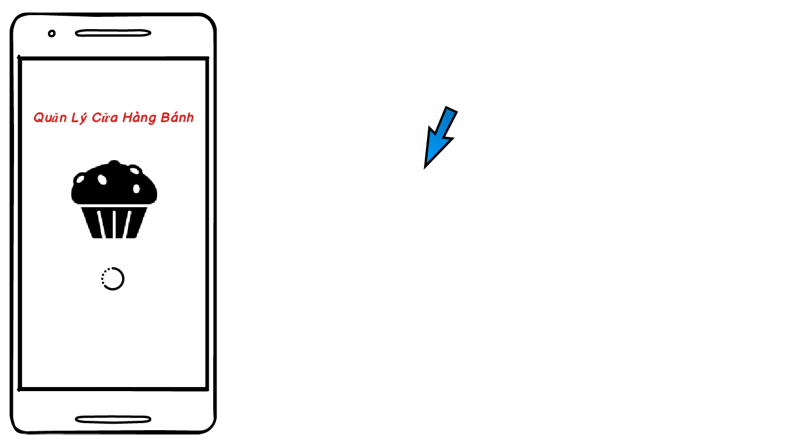

**Hình 1 Màn hình Chính**

o **Yêu cầu chức năng**

|  |  |  |  |
| --- | --- | --- | --- |
| Tiêu đề | Mô tả | Qui trình | Kết quả |
| Màn hình chính | 1 TextView hiển thị tên phần mềm và 2 Image | Thiết kế | Hoàn thành |
| TextView | Đoạn text chứa “ Quản lý cửa hàng bánh” | Thiết kế | Hiển thị đoạn text “ Quản lý cửa hàng bánh ” ra màn hình |
| Image màn hình chính | Hiển thị hình ảnh trên màn hình chính | Thiết kế | Hình ảnh hiển thị trên màn hình chính |
| Image Login App | Hiển thị khi người dùng Login | Thiết kế | Hiển thị khi người dùng Login |

1. **Chức năng #2: Màn hình giao diện**

o **Màn hình trang chủ**

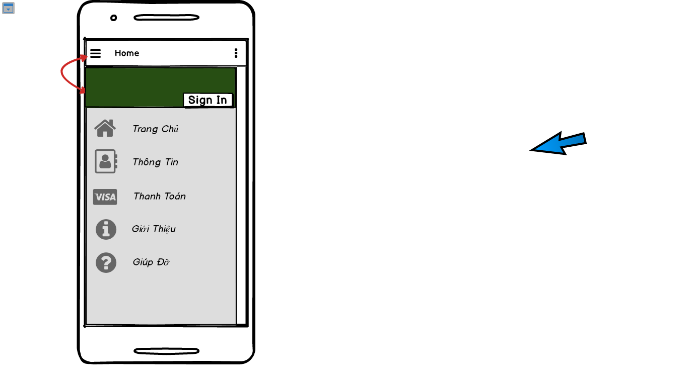

**Hình 2 Màn hình trang chủ**

o **Yêu cầu chức năng**

|  |  |  |  |
| --- | --- | --- | --- |
| Tiêu đề | Mô tả | Qui trình | Kết quả |
| Màn hình giao diện | Gồm 5 button và 5 Item icon  1 button sign in  Menu item giỏ hàng | Thiết kế | Hoàn thành |
| Button trang chủ | Chuyển màn hình trang chủ | Click | Khi click vào người dùng sẽ được chuyển đến màn hình trang chủ |
| Button thông tin | Chuyển đến màn hình hiển thị thông tin | Click | Khi click vào người dùng sẽ được chuyển đến màn hình hiển thị thông tin |
| Button thanh toán | Chuyển đến màn hình thanh toán | Click | Khi click vào người dùng sẽ được chuyển đến màn hình thanh toán |
| Button giới thiệu | Chuyển đến màn hình giới thiệu | Click | Khi click vào người dùng sẽ được chuyển đến màn hình giới thiệu |
| Button giúp đỡ | Chuyển đến màn hình giúp đỡ | Click | Khi click vào người dùng sẽ được chuyển đến màn hình giúp đỡ |
| Menu item giỏ hàng | Chuyển sang màn hình giỏ hàng | Click | Khi người dùng click vào sẽ được chuyển sang màn hình giỏ hàng |
| Button Sign in | Chuyển sang màn hình Sign In | Click | Khi click vào button Sign In người dùng sẽ được chuyển sang màn hình Sign In |

1. **Chức năng #3: Màn hình giao diện**

o **Màn hình đăng nhập**

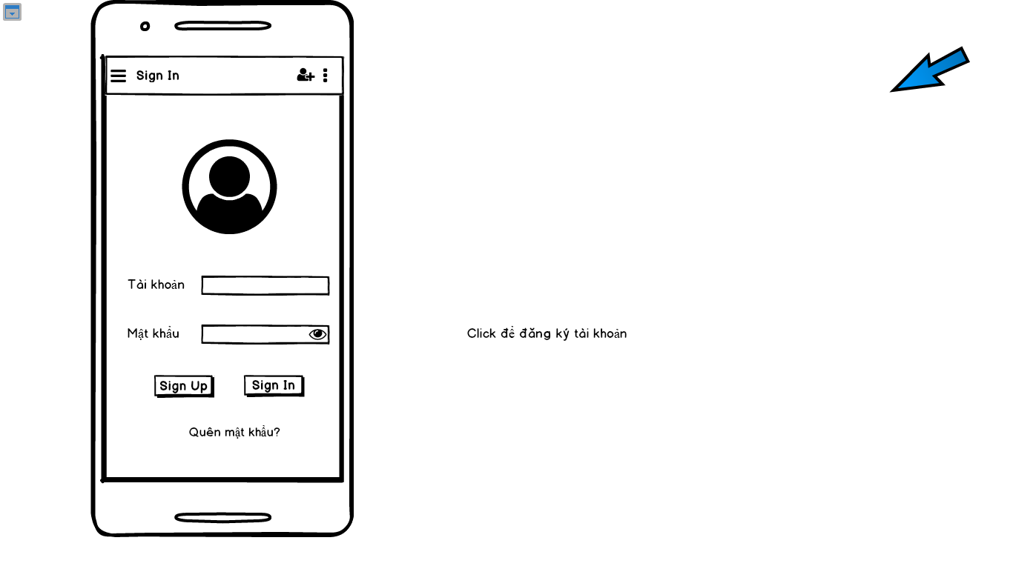

**Hình 3 Màn hình đăng nhập**

o **Yêu cầu chức năng**

|  |  |  |  |
| --- | --- | --- | --- |
| Tiêu đề | Mô tả | Qui trình | Kết quả |
| Màn hình đăng nhập | * Gồm có 2 TextView và 2 EditText để người dùng nhập tài khoản và mật khẩu * 1 ImageView * Có 2 button Sign Up và Sign In * 1 button quên mật khẩu | N/A | N/A |
| ImageView | * Chứa hình ảnh của người dùng | Thiết kế | Hiển thị hình ảnh người dùng lên màn hình |
| TextView Tài khoản và Mật khẩu | * Chứa đoạn text “Tài Khoản” * Chứa đoạn text “Mật khẩu” | Thiết kế | Khi người dùng chọn đăng ký tài khoản sẽ hiển thị ra đoạn text chứa “Tài khoản” và “Mật khẩu” |
| EditText Tài khoản và mật khẩu | * Cho người dùng nhập tên tài khoản và mật khẩu của mình | Chọn và nhập | Người dùng sẽ nhập tài khoản và mật khẩu của mình vào và đăng nhập |
| Button Sign Up | * Chuyển đến màn hình đăng ký tài khoản cho người dùng | Nhấn vào Button Sign Up | Chuyển đến màn hình đăng ký tài khoản |
| Button Sign In | * Nhập tài khoản và mật khẩu để đăng nhập | Click | * Khi người dùng nhập tài khoản và mật khẩu vào thì nhấn vào nút Sign In để đăng nhập |
| 1 button quên mật khẩu | * Chuyển sang màn hình Forget Pass | Click | Khi click vào người dùng được chuyển sang màn hình Forget Pass |

1. **Chức năng #4: Màn hình giao diện**

o **Màn hình đặt lại mật khẩu**

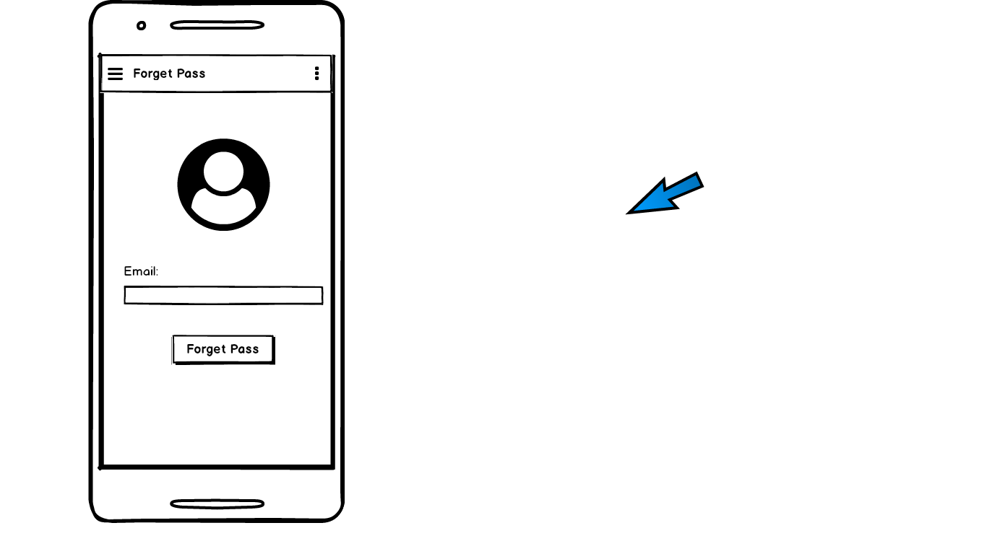

**Hình 4 Màn hình đặt lại mật khẩu**

|  |  |  |  |
| --- | --- | --- | --- |
| Tiêu đề | Mô tả | Qui trình | Kết quả |
| Màn hình đặt lại mật khẩu | 1 images người dùng  1 TextView  1 EditText  1 Button Forget pass | Thiết kế | Hoàn thành |
| 1 images người dùng | Hiển thị hình người dùng | Thiết kế | Hiển thị hình ảnh người dùng ra màn hình và người dùng có thể click vào và thay đổi ảnh |
| TextView Email | Có chứa đoạn text “Email” | Thiết kế | Hiển thị đoạn text Email ra màn hình |
| EditText nhập Email | Nhập Email để đổi lại mật khẩu | Click và nhập | Người dùng nhập Email vào để xác định tài khoản và đặt lại mật khẩu |
| Button Forget pass | Đặt lại mật khẩu | Click | Người dùng click vào Button Forget pass để đặt lại mật khẩu |

1. **Chức năng #5: Màn hình giao diện**

o **Màn hình đăng ký người dùng**

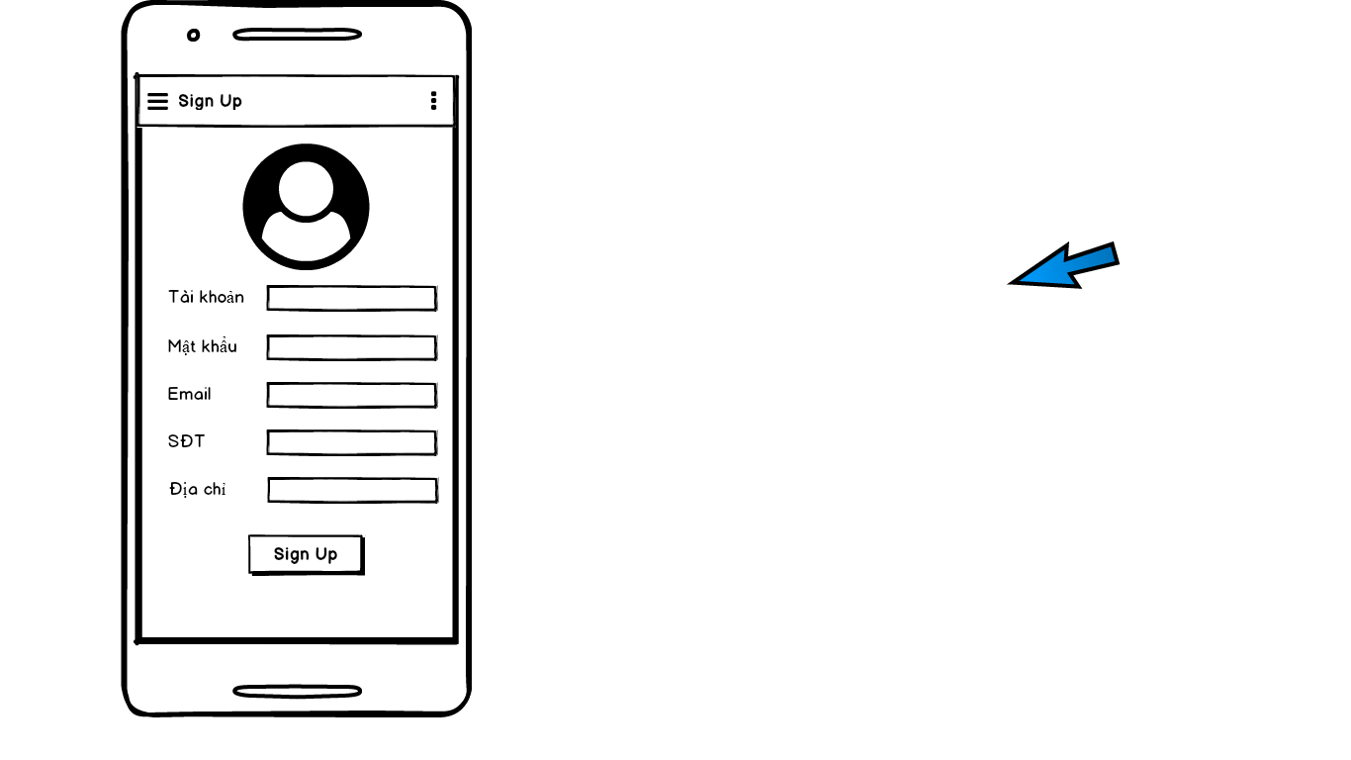

**Hình 5 Màn hình đăng ký người dùng**

o **Yêu cầu chức năng**

|  |  |  |  |
| --- | --- | --- | --- |
| Tiêu đề | Mô tả | Qui trình | Kết quả |
| Màn hình đăng ký | * Gồm có 1 button sign up. * 5 TextView và 5 EditText để người dùng nhập thông tin vào để đăng ký. * 1 ImageView | N/A | N/A |
| ImageView | Chứa hình ảnh của người đăng ký | Click | Hiển thị hình ảnh của người đăng ký và người dùng có thể thay đổi hình ảnh cúa mình |
| TextView Tài khoản và Mật khẩu | * Chứa đoạn text “Tài Khoản” * Chứa đoạn text “Mật khẩu” | Thiết kế | Hiển thị ra đoạn text chứa “Tài khoản” và “Mật khẩu” |
| TextView thông tin người dùng: sđt, Email, địa chỉ | * Chứa đoạn text “SĐT” * Chứa đoạn text “Email” * Chứa đoạn text “Địa chỉ” | Thiết kế | Hiển thị ra đoạn text chứa: “SĐT” và “Email”, “Địa chỉ” |
| EditText Tài khoản và mật khẩu | * Cho người dùng nhập tên tài khoản và mật khẩu của mình | Chọn và nhập | Người dùng sẽ nhập tài khoản và mật khẩu và đầy đủ thông tin của mình vào và nhấn nút Sign Up |
| EditText thông tin người dùng: sđt, Email, địa chỉ | * Cho người dùng nhập vào sđt, Email, địa chỉ của mình | Chọn và nhập | Người dùng sẽ nhập sđt, Email, địa chỉ vào và nhấn nút Sign Up |
| Button Sign up | * Người dùng nhấn vào button sign up để đăng ký | Click | Sau điền đầu đủ thông tin người dùng nhấn nút sign up để đăng ký tài khoản |

1. **Chức năng #6: Màn hình giao diện**

o **Màn hình danh sách nước**

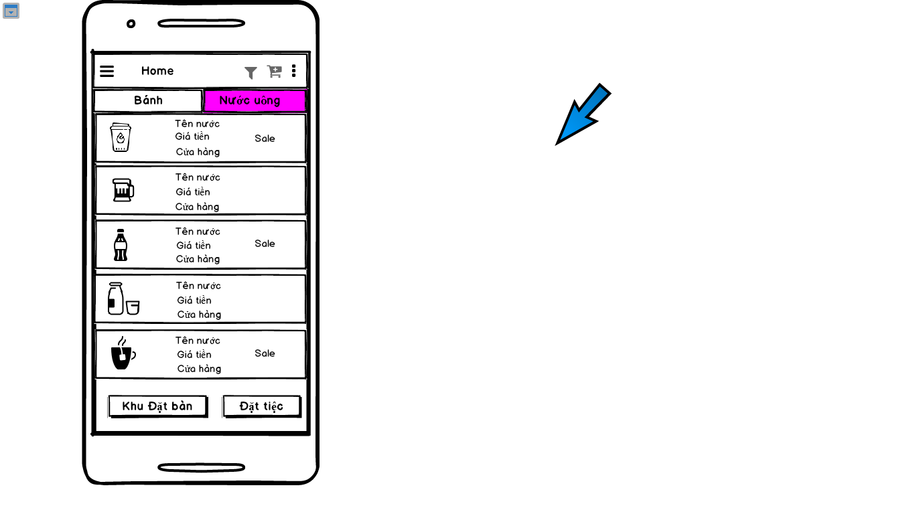

**Hình 6 Màn hình danh sách nước**

o **Yêu cầu chức năng**

|  |  |  |  |
| --- | --- | --- | --- |
| Tiêu đề | Mô tả | Qui trình | Kết quả |
| Màn hình danh sách nước | Gồm có:  2 button  1 custom listview  2 toggle button | N/A | N/A |
| Toggle button nước | Chuyển từ màn hình danh sách bánh sang màn hình danh sách nước | Click | Người dùng có thể chuyển từ màn hình danh sách bánh sang màn hình danh sách nước |
| Toggle button bánh | Chuyển từ màn hình danh sách nước sang màn hình danh sách bánh | Click | Người dùng có thể chuyển từ màn hình danh sách nước sang màn hình danh sách bánh |
| Custom listview | Listview hiển thị thông tin sản phẩm trong cửa hàng: tên nước, giá tiền,... | N/A | Hiển thị ra danh sách các loại nước uống có trong cửa hàng.  . Khi click vào sẽ hiển thị ra thông tin chi tiết của loại nước đó |
| Button đặt bàn | Chuyển sang màn hình đặt bàn | Click | Khi nhấn vào button đặt bàn sẽ chuyển sang màn hình đặt bàn |
| Button đặt tiệc | Chuyển sang màn hình đặt tiệc | Click | Khi người dùng nhấn vào button đặt tiệc sẽ được chuyển sang màn hình đặt tiệc |
| Menu item giỏ hàng | Chuyển sang màn hình giỏ hàng | Click | Khi người dùng click vào sẽ được chuyển sang màn hình giỏ hàng |

1. **Chức năng #7: Màn hình giao diện**

o **Màn hình danh sách bánh**

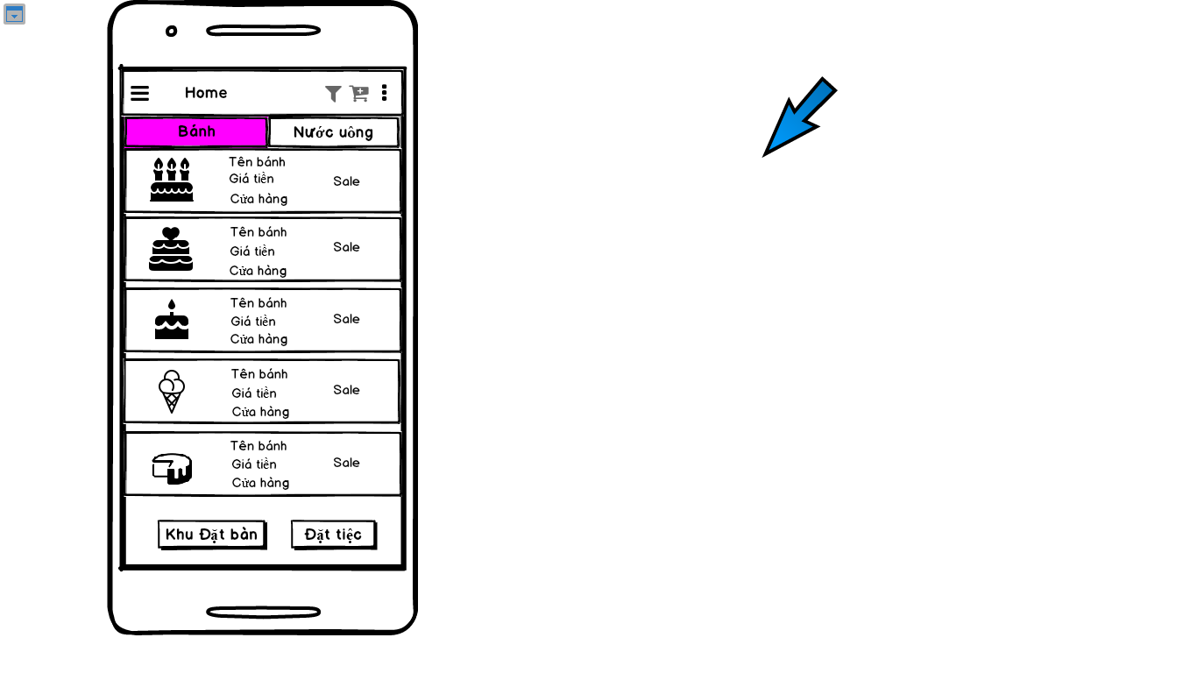

**Hình 7 Màn hình danh sách bánh**

o **Yêu cầu chức năng**

|  |  |  |  |
| --- | --- | --- | --- |
| Tiêu đề | Mô tả | Qui trình | Kết quả |
| Màn hình danh sách bánh | Gồm có:  3 button  1 custom listview  2 Toggle button | N/A | N/A |
| Button đặt bàn | Chuyển sang màn hình đặt bàn | Click | Khi nhấn vào button đặt bàn sẽ chuyển sang màn hình đặt bàn |
| Toggle button nước | Chuyển từ màn hình danh sách bánh sang màn hình danh sách nước | Click | Người dùng có thể chuyển từ màn hình danh sách bánh sang màn hình danh sách nước |
| Toggle button bánh | Chuyển từ màn hình danh sách nước sang màn hình danh sách bánh |  | Người dùng có thể chuyển từ màn hình danh sách nước sang màn hình danh sách bánh |
| Button đặt tiệc | Chuyển sang màn hình đặt bánh | Click | Khi nhấn vào button đặt bánh sẽ chuyển sang màn hình đặt bánh |
| Custom listview | Listview hiển thị thông tin sản phẩm trong cửa hàng: tên bánh, giá tiền,... | Click | Hiển thị ra danh sách các loại bánh có trong cửa hàng. |
| Menu item giỏ hàng | Chuyển sang màn hình giỏ hàng | Click | Khi người dùng click vào sẽ được chuyển sang màn hình giỏ hàng |

1. **Chức năng #8: Màn hình giao diện**

o **Màn hình danh chi tiết sản phẩm**

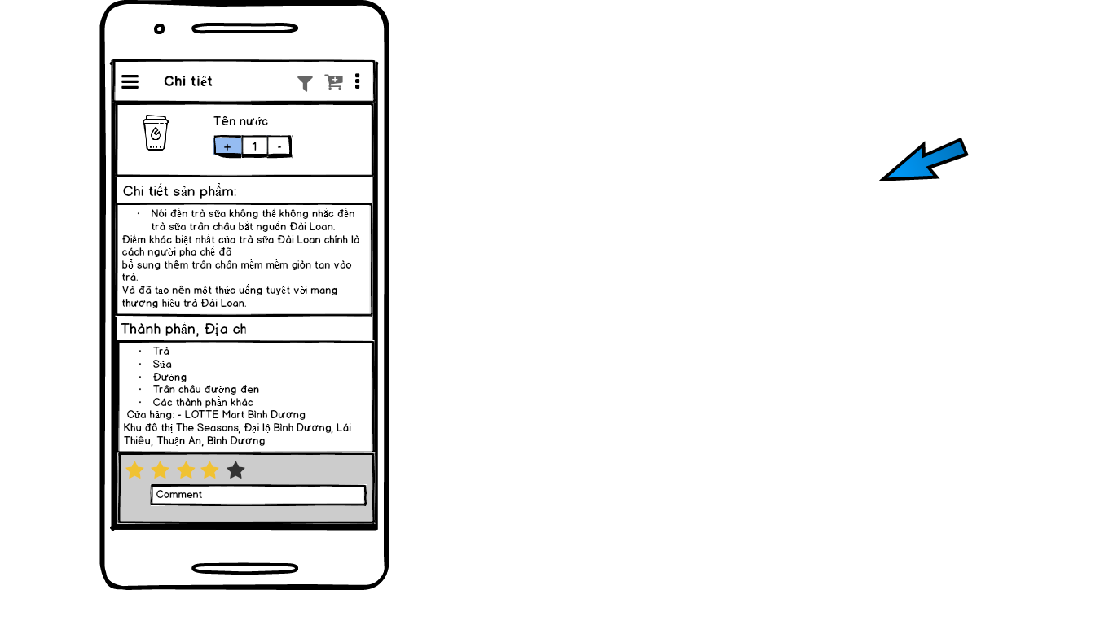

**Hình 8 Màn hình chi tiết sản phẩm**

|  |  |  |  |
| --- | --- | --- | --- |
| Tiêu đề | Mô tả | Qui trình | Kết quả |
| Màn hình chi tiết sản phẩm | * 2 textview và 1 edit text * 1 button bar * Icon đánh giá | N/A | N/A |
| Button bar | Tăng giảm số lượng sản phẩm | Click | Khi người dùng click vào dấu cộng số lượng sản phẩm tăng thêm một sản phẩm  Khi người dùng click vào dấu trừ thì số lượng sản phẩm giảm đi một |
| TextView chi tiết sản phẩm | Hiển thị thông tin chi tiết sản phẩm | Thiết kế | Hiển thị thông tin và chi tiết sản phẩm ra màn hình |
| TextView thành phần và địa chỉ | Hiển thị thành phần sản phẩm và địa chỉ cửa hàng | Thiết kế | Hiển thị thành phần sản phẩm và địa chỉ cửa hàng ra màn hình |
| EditText comment | Comment và đánh giá sản phẩm | Chọn và nhập | Người dùng có thể comment và đánh giá. |
| Icon đánh giá | Đánh giá sản phẩm | Click | Người có thể click vào để đánh giá sản phẩm. |
| Menu item giỏ hàng | Chuyển sang màn hình giỏ hàng | Click | Khi người dùng click vào sẽ được chuyển sang màn hình giỏ hàng |

1. **Chức năng #9: Màn hình giao diện**

o **Màn hình danh sách bàn**

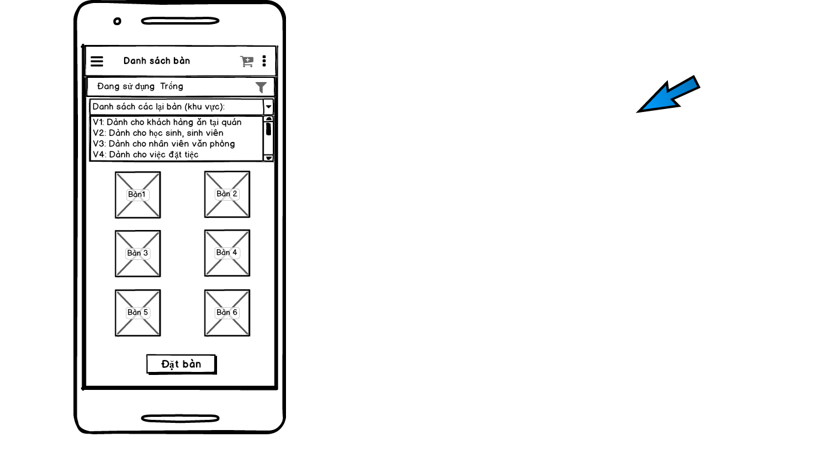

**Hình 9 Màn hình xem danh sách bàn**

o **Yêu cầu chức năng**

|  |  |  |  |
| --- | --- | --- | --- |
| Tiêu đề | Mô tả | Qui trình | Kết quả |
| Màn hình danh sách bàn | * Gồm có 6 image * 1 button đặt bàn * 1Spinner hiển thị danh sách khu vực bàn | N/A | N/A |
| Button đặt bàn | * Chuyển sang màn hình đặt bàn | Click button đặt bàn | Khi click vào button đặt bàn người dùng sẽ được chuyển sang màn hình đặt bàn |
| Spinner | * Người dùng click chọn khu vực đặt bàn: khu vực cho sinh viên, nhân viên,… | Click | Hiển thị ra khu vực bàn và danh sách bàn |
| Menu item giỏ hàng | * Chuyển sang màn hình giỏ hàng | Click | Khi người dùng click vào sẽ được chuyển sang màn hình giỏ hàng |

1. **Chức năng #10: Màn hình giao diện**

o **Màn hình đặt bàn**

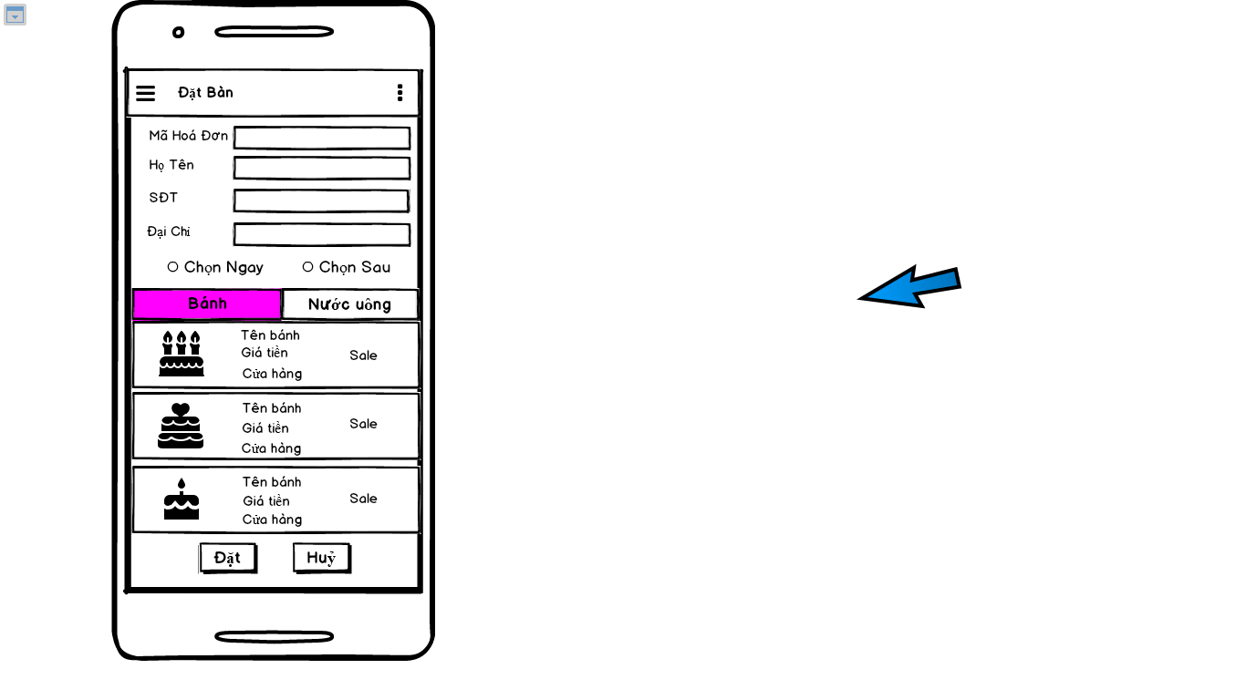

**Hình 10 Màn hình đặt bàn**

o **Yêu cầu chức năng**

|  |  |  |  |
| --- | --- | --- | --- |
| Tiêu đề | Mô tả | Qui trình | Kết quả |
| Màn hình danh sách bàn | * 4 TextView và 4 EditText hiển thị thông tin * 2 button đặt và hủy * Radio button * Custom listview | N/A | N/A |
| TextView Mã hóa đơn | * Đoạn text chứa “Mã hóa đơn” | Thiết kế | Hiển thị đoạn text “Mã hóa đơn” |
| Radio button chọn ngay và chọn sau | * Chọn ngay hoặc chọn sau | Click | Người dùng khi đặt hàng có thể click chọn đặt ngay hoặc có thể chọn sau |
| TextView thông tin người dùng: tên, sđt, địa chỉ | * Đoạn text chứa “tên khách hàng” * Đoạn text chứa “SĐT” * Đoạn text chứa “địa chỉ” | Thiết kế | Hiển thị đoạn text “tên khách hàng”  Hiển thị đoạn text “SĐT”  Hiển thị đoạn text “Địa chỉ” |
| Custom listview | * Listview hiển thị thông tin sản phẩm trong cửa hàng: tên bánh, giá tiền,... | Click | Hiển thị ra danh sách các loại bánh có trong cửa hàng. Khi click vào sẽ hiển thị ra thông tin chi tiết của loại bánh đó |
| Button hủy | * Hủy đặt hàng | Click | Khi click vào button hủy sẽ tiến hành hủy đặt hàng |
| Button đặt | * Đặt hàng | Click | Khi click vào button đặt sẽ tiến hành đặt hàng |

1. **Chức năng #11: Màn hình giao diện**

o **Màn hình đặt tiệc**

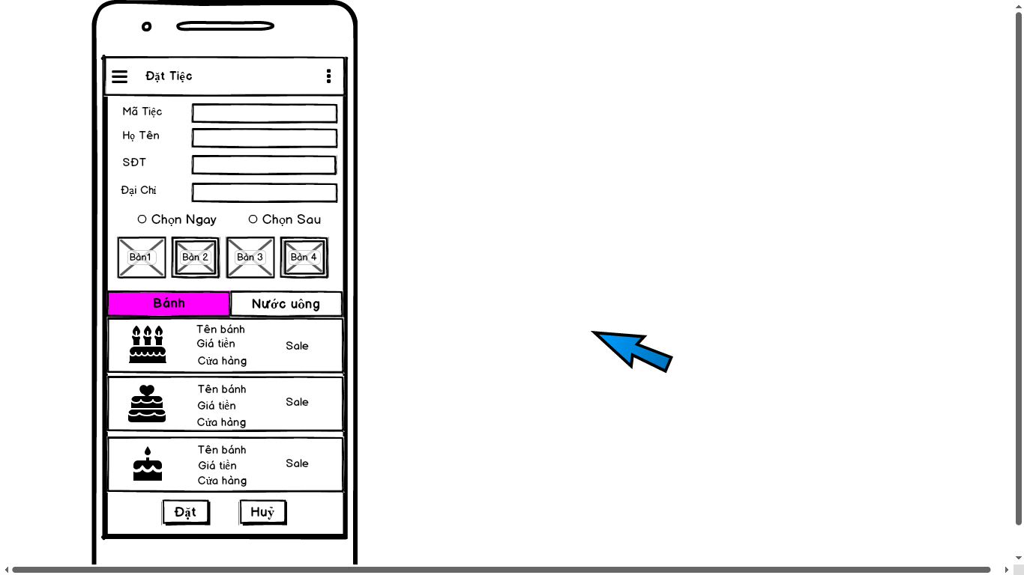

**Hình 11 Màn hình đặt tiệc**

o **Yêu cầu chức năng**

|  |  |  |  |
| --- | --- | --- | --- |
| Tiêu đề | Mô tả | Qui trình | Kết quả |
| Màn hình danh sách bàn | * 4 TextView và 4 EditText để người dùng nhập thông tin vào * 2 button đặt và hủy * 4 images * Radio button | N/A | N/A |
| Radio button chọn ngay và chọn sau | * Chọn ngay hoặc chọn sau | Click | Người dùng khi đặt hàng có thể click chọn đặt ngay hoặc có thể chọn sau |
| TextView Mã tiệc | * Đoạn text chứa “Mã tiệc” | Thiết kế | Hiển thị đoạn text “Mã tiệc” |
| TextView thông tin người dùng: tên, sđt, địa chỉ | * Đoạn text chứa “tên khách hàng” * Đoạn text chứa “SĐT” * Đoạn text chứa “địa chỉ” | Thiết kế | Hiển thị đoạn text “tên khách hàng”  Hiển thị đoạn text “SĐT”  Hiển thị đoạn text “Địa chỉ” |
| Button hủy | * Hủy đặt tiệc | Click | Khi click vào button hủy sẽ tiến hành hủy đặt tiệc |
| Button đặt | * Đặt tiệc | Click | Khi click vào button đặt sẽ tiến hành đặt tiệc |
| Custom listview | * Listview hiển thị thông tin sản phẩm trong cửa hàng: tên bánh, giá tiền,... | Click | Hiển thị ra danh sách các loại bánh có trong cửa hàng. Khi click vào sẽ hiển thị ra thông tin chi tiết của loại bánh đó |

1. **Chức năng #12: Màn hình giao diện**

o **Màn hình giỏ hàng**

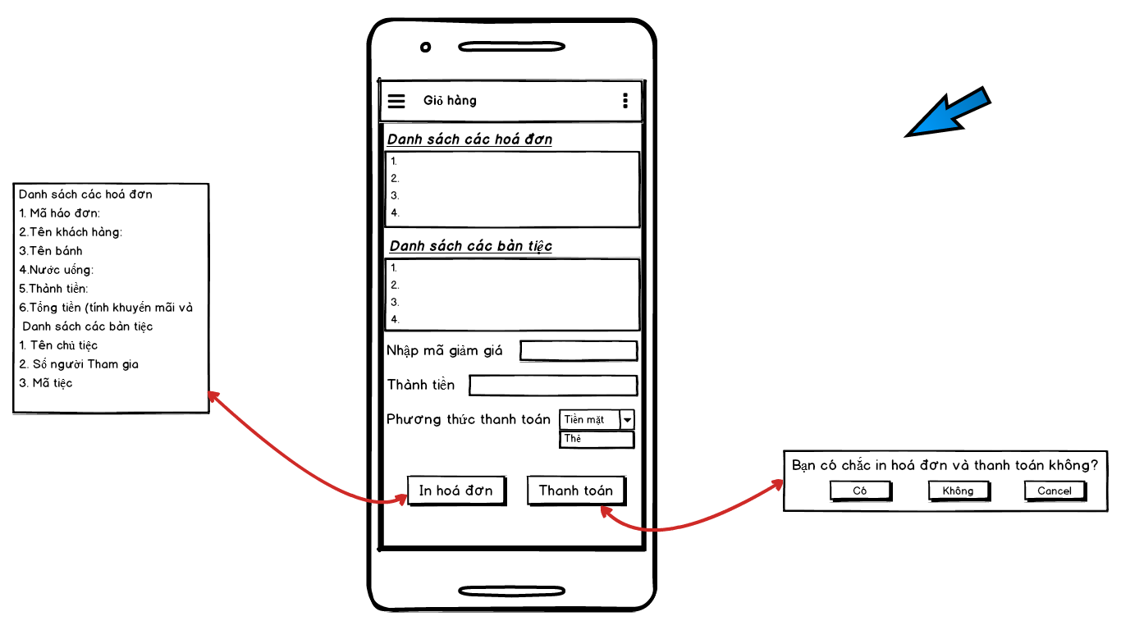

**Hình 12 Màn hình giỏ hàng**

**Yêu cầu chức năng**

|  |  |  |  |
| --- | --- | --- | --- |
| Tiêu đề | Mô tả | Qui trình | Kết quả |
| Màn hình danh sách bàn | * 2 TextView và 2 EditText để người dùng nhập thông tin vào * 2 button in hóa đơn và thanh toán | N/A | N/A |
| Button in hóa đơn | In ra danh sách các hóa đơn | Click | Khi người dùng click vào button in hóa đơn sẽ in ra danh sách các hóa đơn của người dùng |
| Buttob thanh toán | In ra hóa đơn và thanh toán cho người dùng | Click | Khi người dùng click vào button thanh toán sẽ in ra hóa đơn và thanh toán cho người dùng |

1. **Chức năng #13: Màn hình giao diện**

o **Màn hình nhân viên**

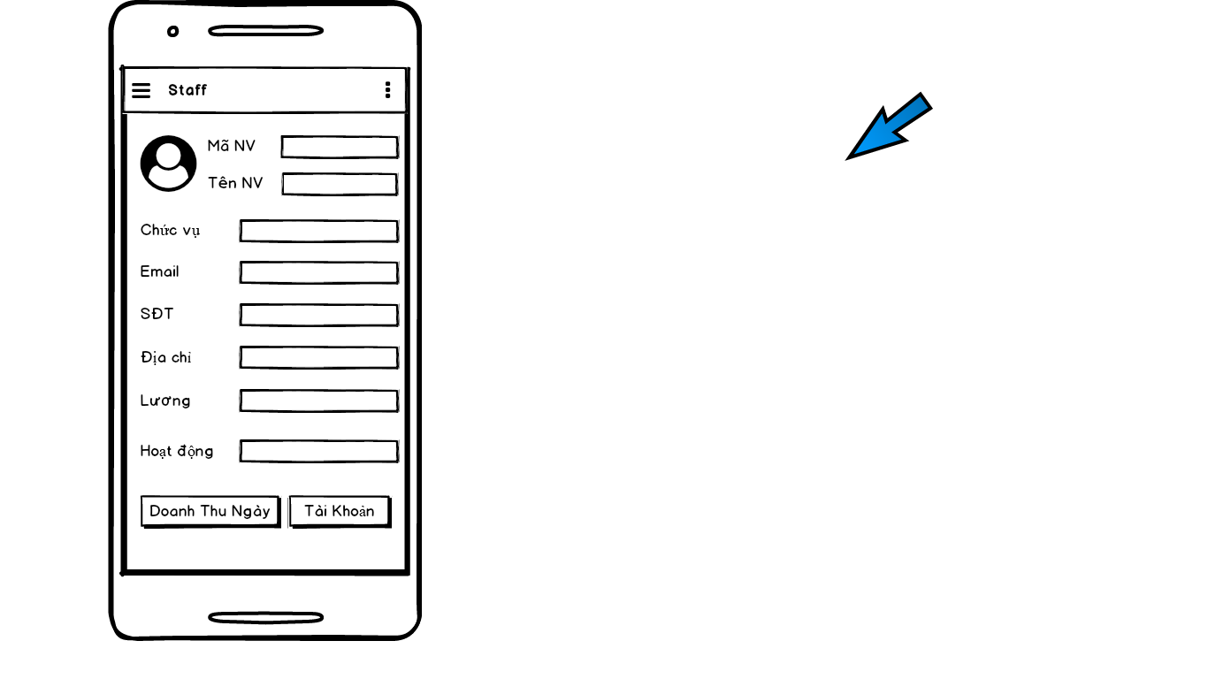

**Hình 13 Màn hình nhân viên**

**Yêu cầu chức năng**

|  |  |  |  |
| --- | --- | --- | --- |
| Tiêu đề | Mô tả | Qui trình | Kết quả |
| Màn hình nhân viên | * Gồm 8 TextView và 8 EditText hiển thị thông tin nhân viên * 1 ImageView hình ảnh nhân viên * 2 button | N/A | N/A |
| TextView mã nhân viên | Đoạn text chứa “ mã nhân viên” | Thiết kế | Hiển thị đoạn text “mã nhân viên” |
| TextView tên nhân viên | Đoạn text chứa “ tên nhân viên” | Thiết kế | Hiển thị đoạn text “tên nhân viên” |
| TextView chức vụ | Đoạn text chứa “ chức vụ” | Thiết kế | Hiển thị đoạn text “chức vụ” |
| TextView Email | Đoạn text chứa “Email” | Thiết kế | Hiển thị đoạn text “Email” |
| TextView SĐT | Đoạn text chứa “ SĐT” | Thiết kế | Hiển thị đoạn text “SĐT” |
| TextView địa chỉ | Đoạn text chứa “ địa chỉ” | Thiết kế | Hiển thị đoạn text “địa chỉ” |
| TextView lương | Đoạn text chứa “ lương” | Thiết kế | Hiển thị đoạn text “lương” |
| TextView hoạt động | Đoạn text chứa “ hoạt động” | Thiết kế | Hiển thị đoạn text “hoạt động” |
| EditText hiển thị thông tin | Hiển thị thông tin nhân viên | Thiết kế | Hiển thị thông tin nhân viên bao gồm: Mã nhân viên, tên nhân viên, sđt,… |
| ImageView | Chứa hình ảnh nhân viên | Thiết kế | Hiển thị hình ảnh nhân viên trên mục thông tin |
| Button doanh thu | Chuyển sang màn hình doanh thu | Click | Chuyển sang màn hình thống kê doanh thu |
| Button tài khoản | Chuyển sang màn hình chỉnh sửa tài khoản | Click | Chuyển sang màn hình chỉnh sửa tài khoản |

1. **Chức năng #14: Màn hình giao diện**

o **Màn hình thống kê doanh thu**

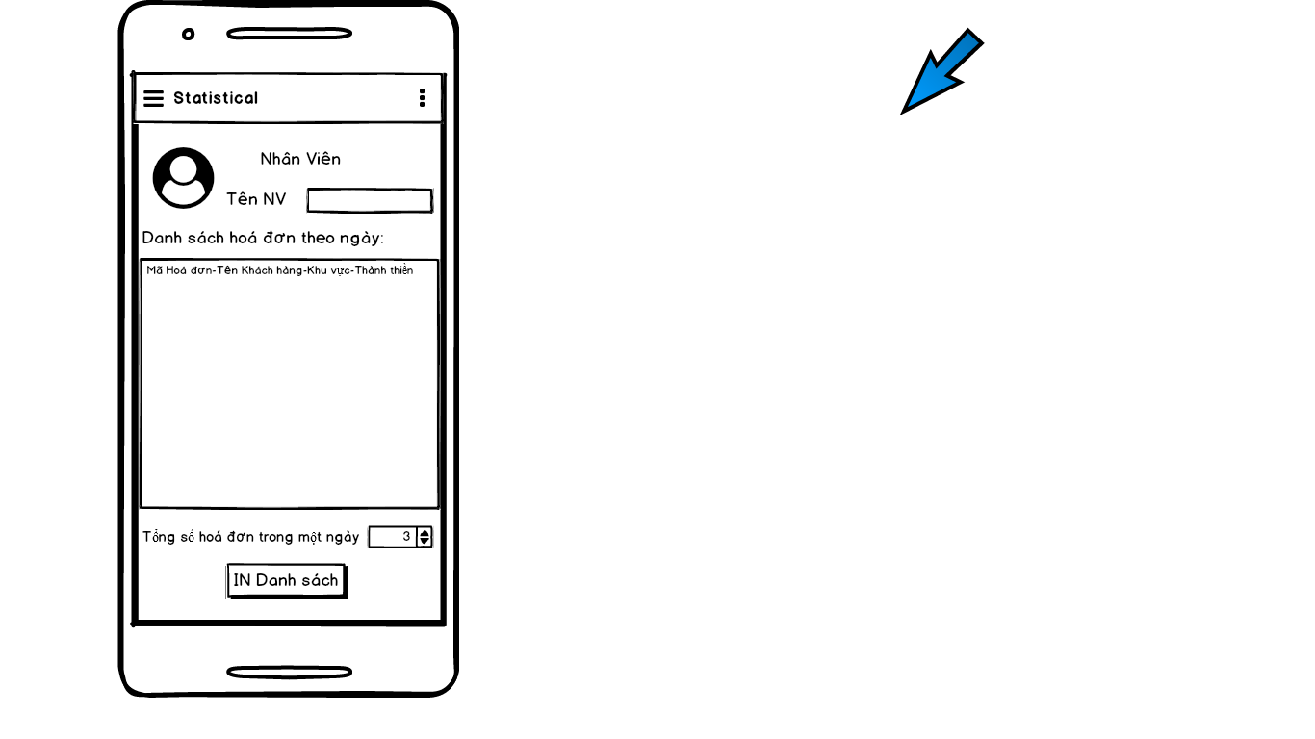

**Hình 14 Màn hình doanh thu**

**Yêu cầu chức năng**

|  |  |  |  |
| --- | --- | --- | --- |
| Tiêu đề | Mô tả | Qui trình | Kết quả |
| Màn hình nhân viên | * Gồm 2 TextView và 2 EditText hiển thị thông tin nhân viên * 1 ImageView hình ảnh nhân viên * 1 button in danh sách * 1 combo box * 1 table hiển thị danh sách | N/A | N/A |
| TextView mã nhân viên | Đoạn text chứa “ mã nhân viên” | Thiết kế | Hiển thị đoạn text “mã nhân viên” |
| TextView tên nhân viên | Đoạn text chứa “ tên nhân viên” | Thiết kế | Hiển thị đoạn text “tên nhân viên” |
| EditText hiển thị thông tin | Hiển thị thông tin nhân viên | Thiết kế | Hiển thị thông tin nhân viên bao gồm: Mã nhân viên, tên nhân viên,… |
| ImageView | Chứa hình ảnh nhân viên | Thiết kế | Hiển thị hình ảnh nhân viên trên mục thông tin |
| Combo box | Hiển thị tổng số hoá đơn | Thiết kế | Hiển thị tổng số hoá đơn trong một ngày |
| Table danh sách | Hiển thị danh sách hoá đơn theo ngày | Thiết kế | Hiển thị danh sách hoá đơn theo ngày bao gồm: mã hoá đơn, tên khách hàng, địa chỉ,… |
| Button in danh sách | In ra danh sách hoá đơn | Thiết kế | In ra danh sách các hoá đơn trong một ngày |

1. **Chức năng #15: Màn hình giao diện**

o **Màn hình chỉnh sửa tài khoản**

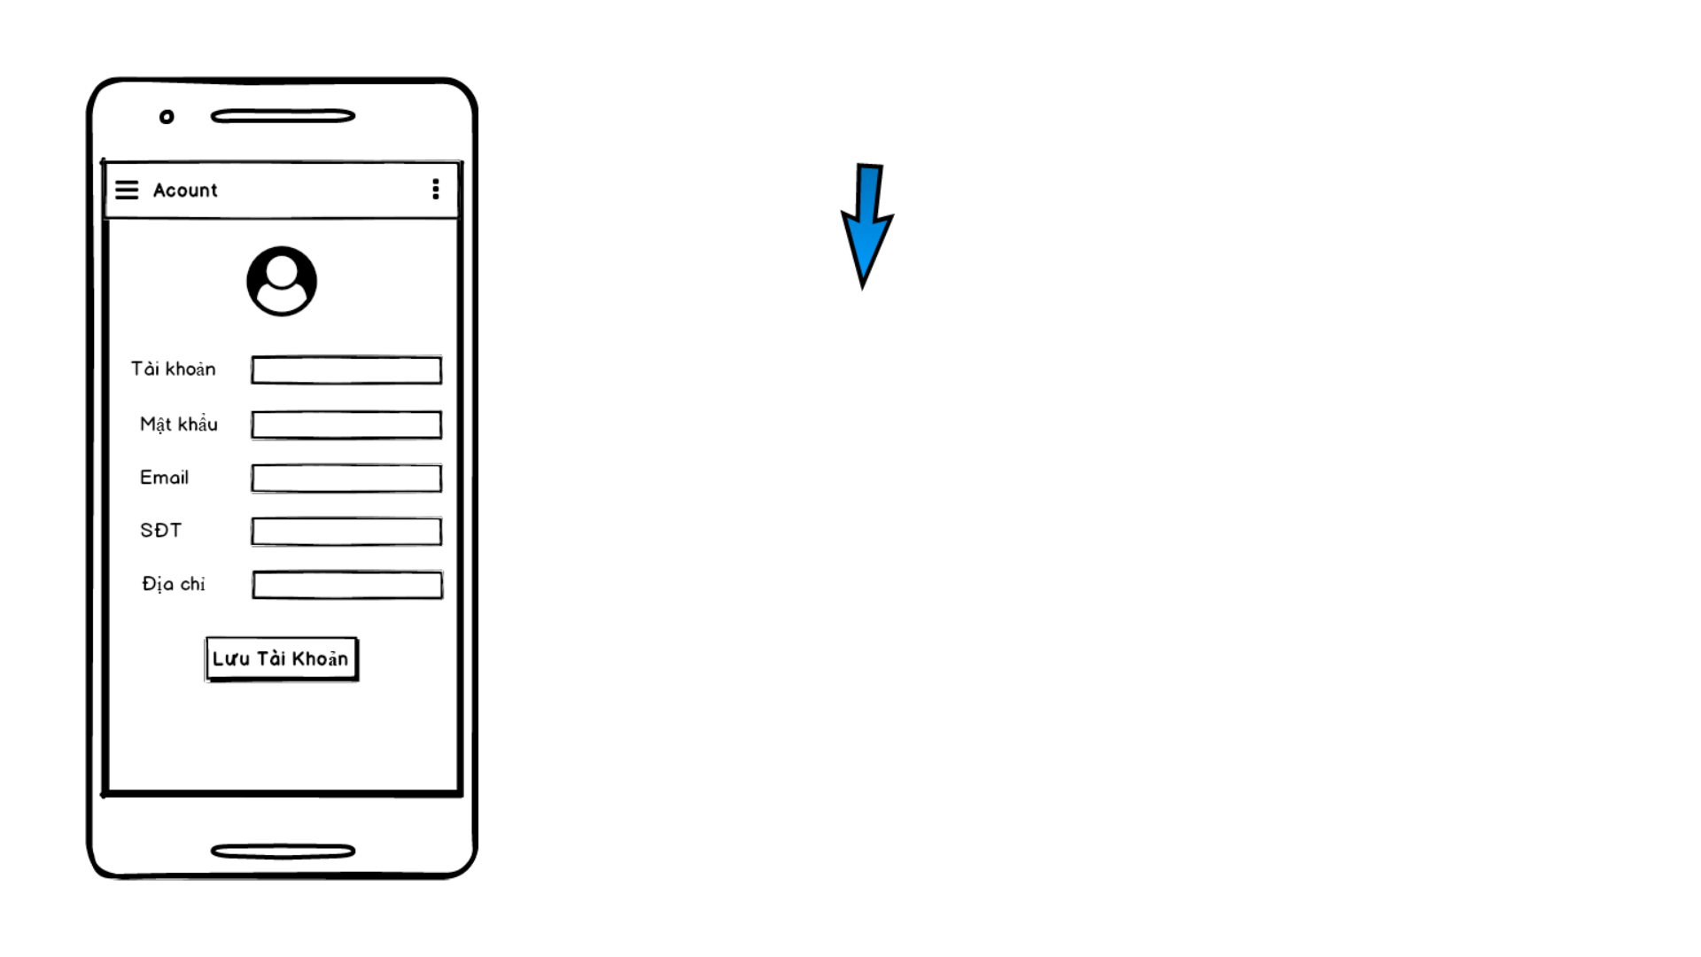

**Hình 15 Màn hình chỉnh sửa tài khoản**

|  |  |  |  |
| --- | --- | --- | --- |
| Tiêu đề | Mô tả | Qui trình | Kết quả |
| Màn hình chỉnh sửa tài khoản | * Gồm có 1 button lưu tài khoản * 5 TextView và 5 EditText để người dùng chỉnh sửa thông tin * 1 ImageView | N/A | N/A |
| ImageView | Chứa hình ảnh của người dùng | Click | Hiển thị hình ảnh của người dùng |
| TextView Tài khoản và Mật khẩu | * Chứa đoạn text “Tài Khoản” * Chứa đoạn text “Mật khẩu” | Thiết kế | Hiển thị ra đoạn text chứa “Tài khoản” và “Mật khẩu” |
| TextView thông tin người dùng: sđt, Email, địa chỉ | * Chứa đoạn text “SĐT” * Chứa đoạn text “Email” * Chứa đoạn text “Địa chỉ” | Thiết kế | Hiển thị ra đoạn text chứa: “SĐT” và “Email”, “Địa chỉ” |
| EditText Tài khoản và mật khẩu | * Cho người dùng chỉnh sửa tên tài khoản và mật khẩu của mình | Chọn và nhập | Người dùng sẽ chỉnh sửa tài khoản và mật khẩu của mình |
| EditText thông tin người dùng: sđt, Email, địa chỉ | * Cho người dùng chỉnh sửa sđt, Email, địa chỉ của mình | Chọn và nhập | Người dùng sẽ chỉnh sửa sđt, Email, địa chỉ vào và nhấn button lưu tài khoản |
| Button lưu tài khoản | * Lưu lại những chỉnh sửa của người dùng | Click | Khi click vào button lưu tài khoản những chỉnh sửa thông tin tài khoản của người dùng sẽ được lưu lại |

1. **Chức năng #16: Màn hình giao diện**

o **Màn hình hóa đơn**

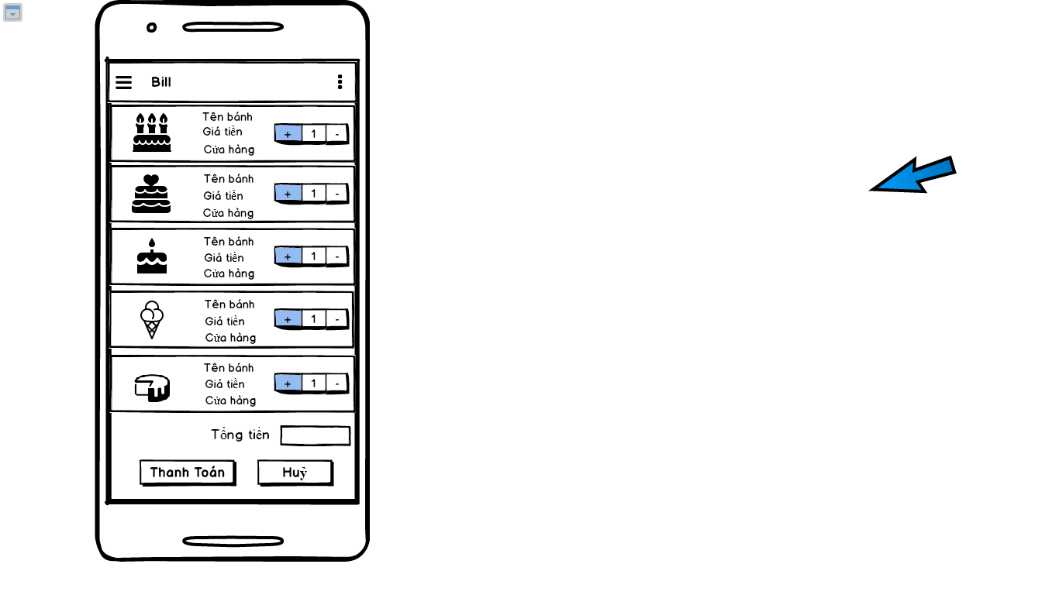

**Hình 16 Màn hình hóa đơn**

**Yêu cầu chức năng**

|  |  |  |  |
| --- | --- | --- | --- |
| Tiêu đề | Mô tả | Qui trình | Kết quả |
| Màn hình hóa đơn | * Custom listview * Radio button * 1 TextView và 1 EditText * 2 button thanh toán và hủy | N/A | N/A |
| Custom listview | Listview hiển thị thông tin sản phẩm trong cửa hàng: tên bánh, giá tiền, cừa hàng,... | Click | Hiển thị ra danh sách các loại bánh có trong cửa hàng. Khi click vào sẽ hiển thị ra thông tin chi tiết của loại bánh đó |
| TextView tổng tiền | Có chứa đoạn text “tổng tiền” | Thiết kế | Hiển thi ra màn hình đoạn text “ tổng tiền” |
| EditText tổng tiền | Tổng số tiền cần thanh toán | Thiết kế | Hiển thị ra màn hình tổng số tiền cần thanh toán |
| Button thanh toán | Thanh toán hóa đơn | Click | Khi click vào button thanh toán hóa đơn người dùng được thanh toán |
| Button hủy | Hủy hóa đơn | Click | Khi click vào button hủy sẽ hủy thanh toán hóa đơn |

1. **Chức năng #17: Màn hình giao diện**

o **Màn hình trợ giúp**

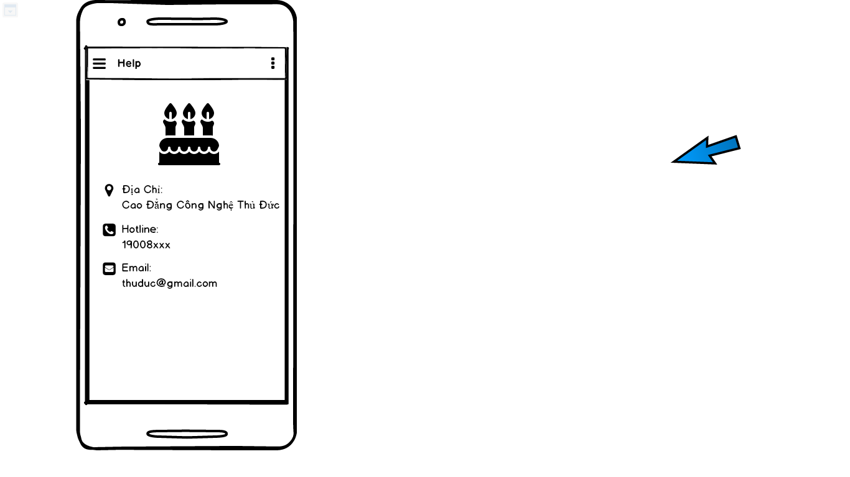

**Hình 17 Màn hình trợ giúp**

**Yêu cầu chức năng**

|  |  |  |  |
| --- | --- | --- | --- |
| Tiêu đề | Mô tả | Qui trình | Kết quả |
| Màn hình trợ giúp | * 1 images * 3 TextView và 3 EditText * 3 icon | N/A | N/A |
| 1 images | Hiển thị hình ảnh | Thiết kế | Hiển thị hình ảnh của cửa hàng |
| TetxView địa chỉ | Có chứa đoạn text “địa chỉ” | Thiết kế | Hiển thị đoạn text “địa chỉ ” ra màn hình |
| TetxView hotline | Có chứa đoạn text “hotline” | Thiết kế | Hiển thị đoạn text “hotline ” ra màn hình |
| TetxView email | Có chứa đoạn text “email” | Thiết kế | Hiển thị đoạn text “email ” ra màn hình |
| EditText thông tin | Hiển thị thông tin | Thiết kế | Hiển thị thông tin cửa hàng ra màn hình |

1. **Chức năng #18: Màn hình giao diện**

o **Màn hình thông tin**

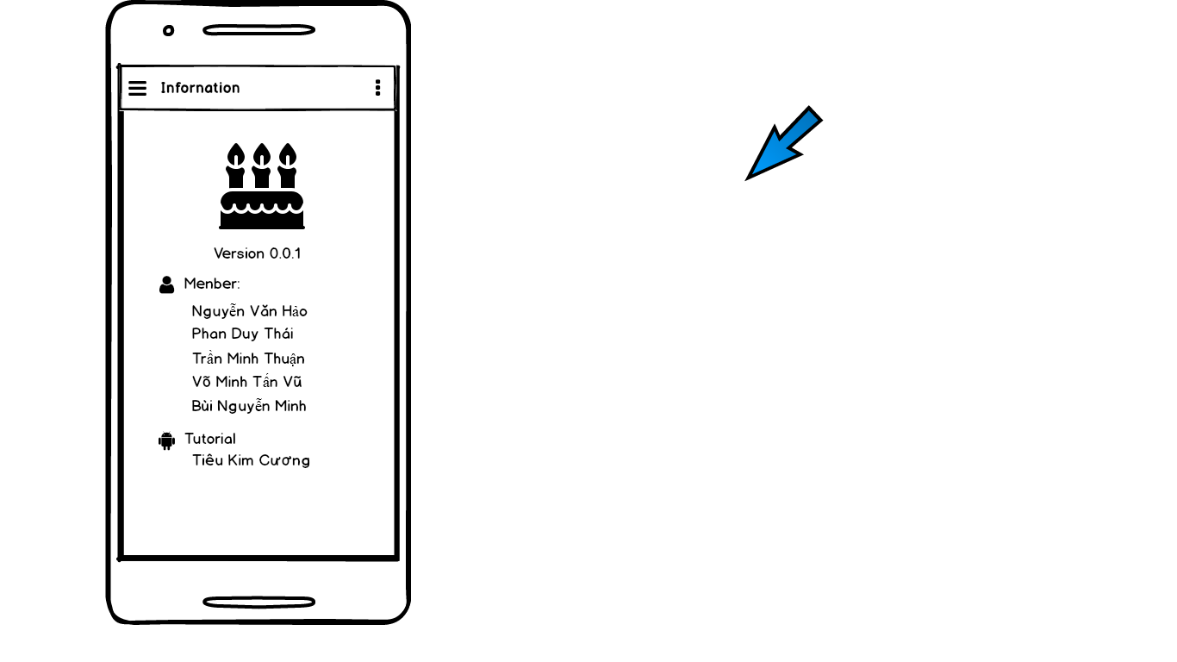

**Hình 18 Màn hình thông tin**

**Yêu cầu chức năng**

|  |  |  |  |
| --- | --- | --- | --- |
| Tiêu đề | Mô tả | Qui trình | Kết quả |
| Màn hình thông tin | * 1 images * 2 TextView * 2 icon | N/A | N/A |
| 1 images | Hiển thị hình ảnh | Thiết kế | Hiển thị hình ảnh của cửa hàng |
| TetxView member | Có chứa đoạn text “member”  Và chứa thông tin và tên của nhân viên | Thiết kế | Hiển thị đoạn text “member ” và tên nhân viên ra màn hình |
| TetxView tutorial | Có chứa đoạn text “tutorial” | Thiết kế | Hiển thị đoạn text “tutorial” ra màn hình |

1. **Chức năng #19: Màn hình giao diện**

o **Màn hình tạo tài khoản**

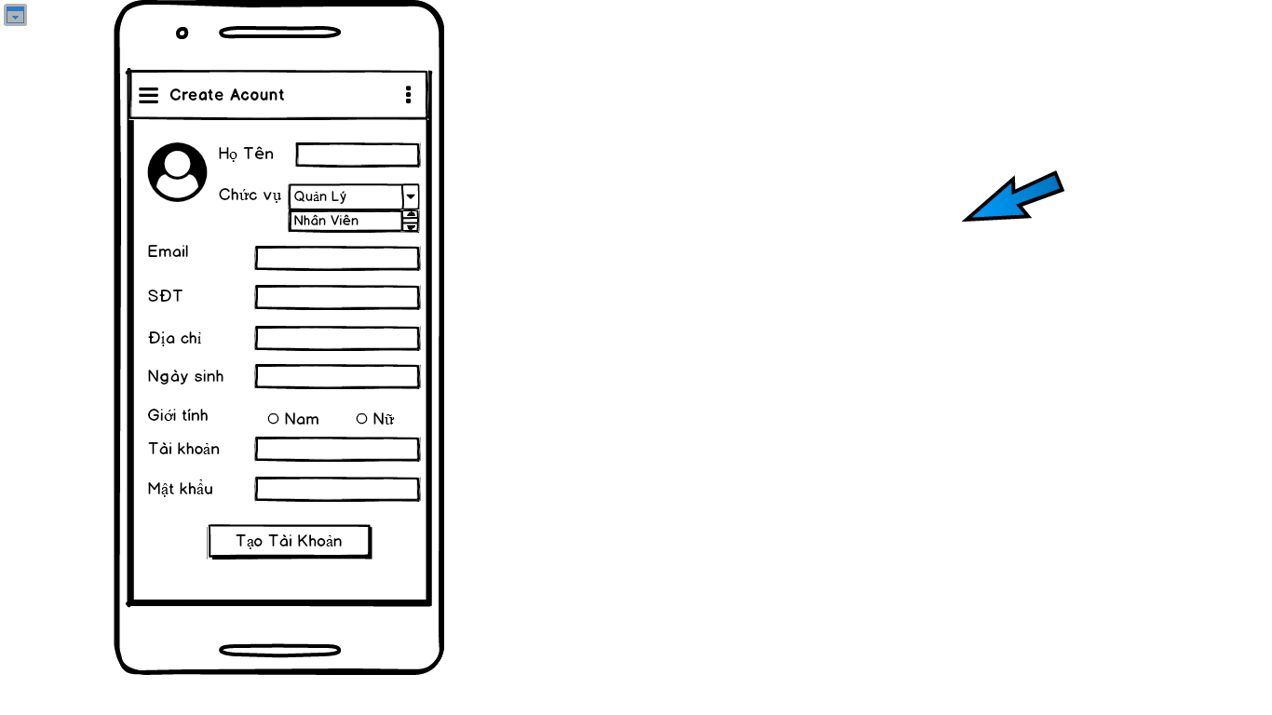

**Hình 19 Màn hình tạo tài khoản**

**Yêu cầu chức năng**

|  |  |  |  |
| --- | --- | --- | --- |
| Tiêu đề | Mô tả | Qui trình | Kết quả |
| Màn hình thông tin | * 1 images * 9 TextView và 7 EditText * 1 ComboBox * 1 radio button * Button tạo tài khoản | N/A | N/A |
| 1 images | Hiển thị hình ảnh | Thiết kế | Hiển thị hình ảnh của ngưởi đăng ký ra màn hình |
| TextView Tài khoản và Mật khẩu | * Chứa đoạn text “Tài Khoản” * Chứa đoạn text “Mật khẩu” | Thiết kế | Khi chọn đăng ký tài khoản sẽ hiển thị ra đoạn text chứa “Tài khoản” và “Mật khẩu” |
| EditText Tài khoản và mật khẩu | Cho người dùng nhập tên tài khoản và mật khẩu của mình | Chọn và nhập | Nhập tài khoản và mật khẩu của mình vào và đăng ký |
| TextView thông tin người dùng: sđt, Email, địa chỉ, ngày sinh | * Chứa đoạn text “SĐT” * Chứa đoạn text “Email” * Chứa đoạn text “Địa chỉ” * Chứa đoạn text “ngày sinh” | Thiết kế | Hiển thị ra đoạn text chứa: “SĐT” và “Email”, “Địa chỉ”,”ngày sinh” |
| EditText Chức vụ | * Chứa đoạn text”chức vụ” | Thiết kế | Hiển thị đoạn text “chức vụ” ra màn hình |
| ComboBox | * Lựa chọn chức vụ giữa Nhân viên và quản lý | Thiết kế | Hiển thị và lựa chọn chức vụ cho người đăng ký |
| Radio Button | * Lựa chọn giới tính Nam, Nữ | Click | Người tạo tài khoản click lựa chọn giới tính giữa Nam và Nữ |
| Button tạo tài khoản | * Tạo tài khoản cho nhân viên | Click | Tạo tài khoản cho nhân viên |

1. **Chức năng #20: Màn hình giao diện**

o **Màn hình quản lý nhân sự**

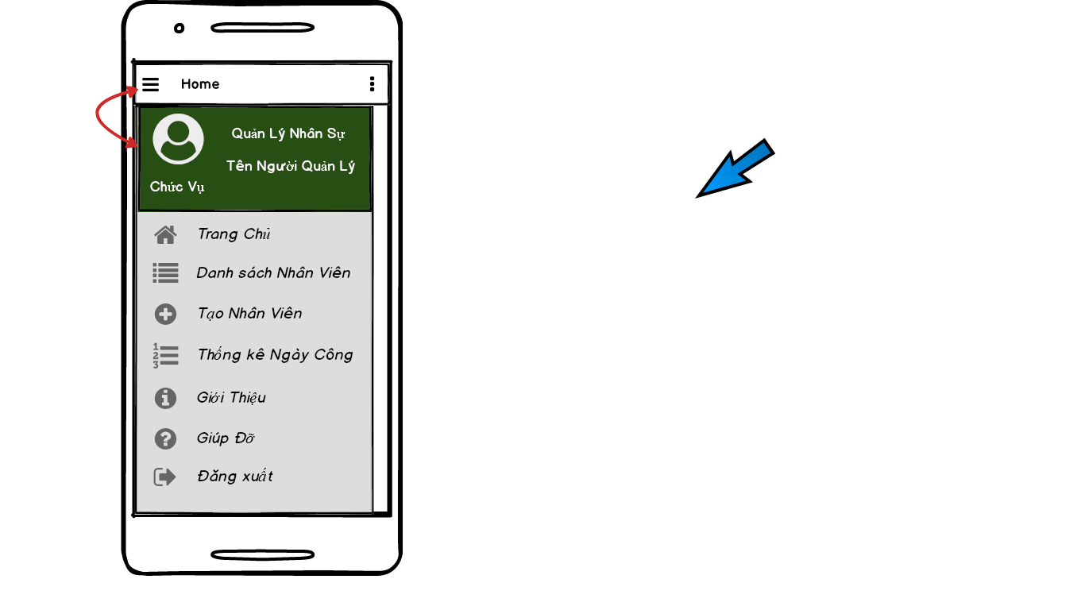

**Hình 20 Màn hình quản lý nhân sự**

**Yêu cầu chức năng**

|  |  |  |  |
| --- | --- | --- | --- |
| Tiêu đề | Mô tả | Qui trình | Kết quả |
| Màn hình thông tin | * 1 images * 3 TextView * 7 icon * 7 button | N/A | N/A |
| 1 images | Hiển thị hình ảnh | Thiết kế | Hiển thị hình ảnh của người dùng ra màn hình |
| TextView quản lý nhân sự | * Chứa đoạn text “quản lý nhân sự” | Thiết kế | Hiển thị ra đoạn text chứa “quản lý nhân sự” |
| TextView tên người quản lý | * Chứa đoạn text “tên người quản lý” | Thiết kế | Hiển thị ra đoạn text chứa “tên người quản lý” |
| Button trang chủ | * Chuyển sang màn hình trang chủ | click | Khi click vào ngưởi dùng sẽ chuyển sang màn hình trang chủ |
| Button danh sách nhân viên | * Chuyển sang màn hình danh sách nhân viên | Click | Khi click vào ngưởi dùng sẽ chuyển sang màn hình danh sách nhân viên |
| Button tạo nhân viên | * Chuyển sang màn hình tạo nhân viên | click | Khi click vào ngưởi dùng sẽ chuyển sang màn tạo nhân viên |
| Button thống kê ngày công | * Chuyển sang màn hình thống kê ngày công | click | Khi click vào ngưởi dùng sẽ chuyển sang màn hình thống kê ngày công |
| Button giới thiệu | * Chuyển sang màn hình giới thiệu | click | Khi click vào ngưởi dùng sẽ chuyển sang màn hình giới thiệu |
| Button đăng xuất | * Thoát ra khỏi màn hình quản lý nhân sự | Click | Khi click vào ngưởi dùng sẽ thoát khỏi màn hình quản lý nhân sự |
| Button giúp đỡ | * Chuyển sang màn hình giúp đỡ | click | Khi click vào ngưởi dùng sẽ chuyển sang màn hình giúp đỡ |
| TextView Chức vụ | * Chứa đoạn text “chức vụ” | Click | Hiển thị đoạn text “chức vụ” |

1. **Chức năng #21: Màn hình giao diện**

o **Màn hình danh sách nhân viên**

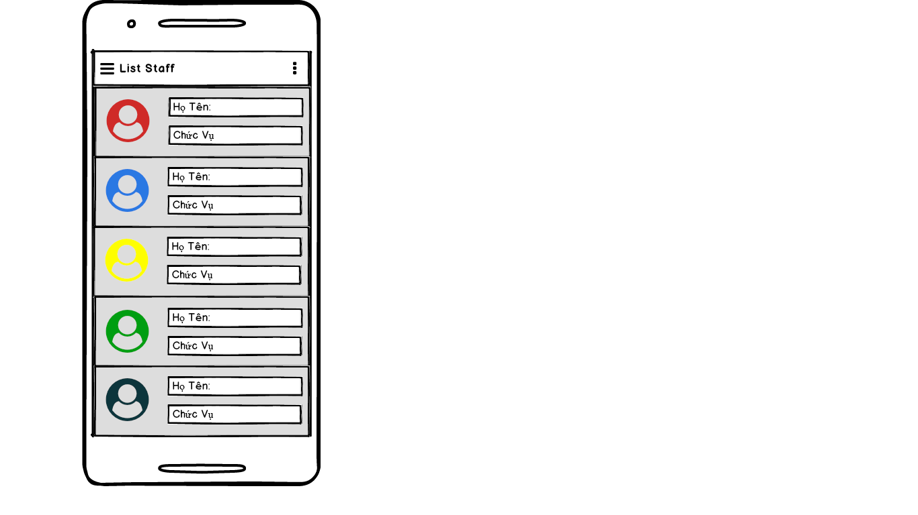

**Hình 21 Màn hình danh sách nhân viên**

**Yêu cầu chức năng**

|  |  |  |  |
| --- | --- | --- | --- |
| Tiêu đề | Mô tả | Qui trình | Kết quả |
| Màn hình giao diện | 1 Custom ListView  Images nhân viên  TextView họ tên và chức vụ | Thiết kế | Hoàn thành |
| Custom listview | Listview hiển thị thông tin nhân viên: họ tên, chức vụ | Click | Hiển thị ra danh sách các nhân viên. Khi click vào sẽ hiển thị ra thông tin chi tiết nhân viên |
| Images nhân viên | Hiển thị hình ảnh nhân viên | Thiết kế | Hiển thị hình ảnh nhân viên ra màn hình |
| TextView họ tên | Đoạn text có chứa “họ tên ” nhân viên | Thiết kế | Hiển thi đoạn text có chứa “họ tên” của nhân viên ra màn hình |
| TextView chức vụ | Đoạn text có chứa “chức vụ ” nhân viên | Thiết kế | Hiển thi đoạn text có chứa “chức vụ” của nhân viên ra màn hình |

1. **Chức năng #22: Màn hình giao diện**

o **Màn hình danh sách ngày công**

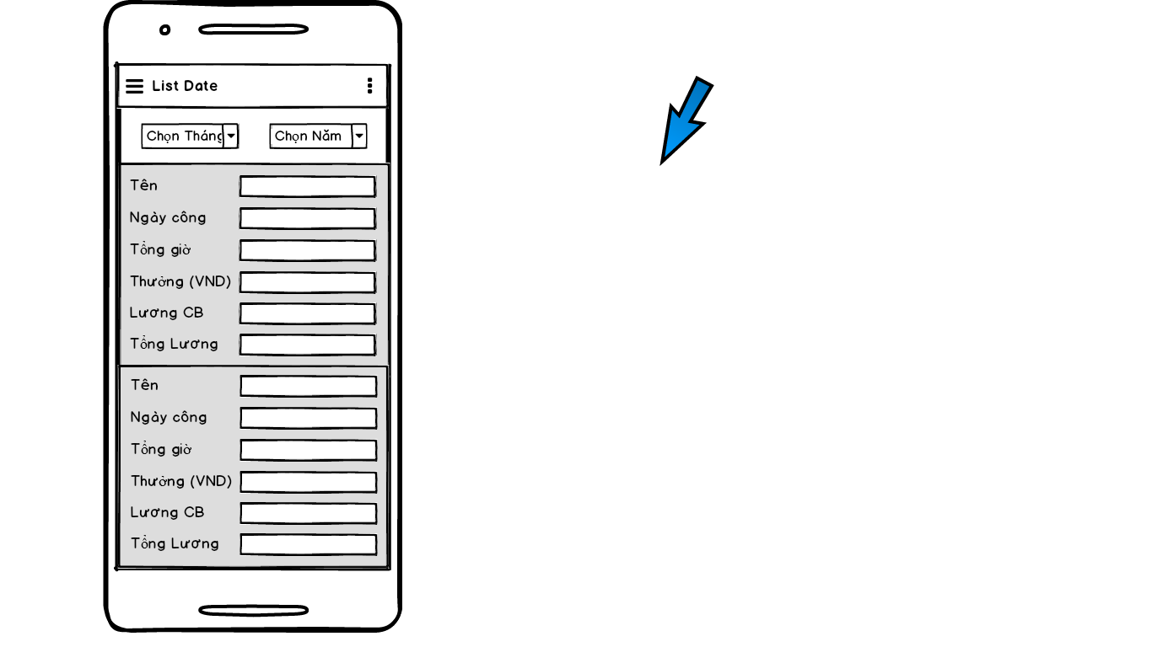

**Hình 22 Màn hình danh sách ngày công**

**Yêu cầu chức năng**

|  |  |  |  |
| --- | --- | --- | --- |
| Tiêu đề | Mô tả | Qui trình | Kết quả |
| Màn hình giao diện | 2 ComboBox  6 TextView và 6 EditText | Thiết kế | Hoàn thành |
| ComboBox chọn tháng | Chọn tháng | Click | Người dùng click và chọn tháng |
| ComboBox | Chọn năm | Click | Người dùng click và chọn năm |
| TextView tên | Có chứa đoạn text “Tên” | Thiết kế | Hiển thị đoạn text chứa “Tên” |
| TextView ngày công | Có chứa đoạn text “ngày công” | Thiết kế | Hiển thị đoạn text chứa “ngày công” |
| TextView tổng giờ | Có chứa đoạn text “tổng giờ” | Thiết kế | Hiển thị đoạn text chứa “tổng giờ” |
| TextView thưởng | Có chứa đoạn text “thưởng” | Thiết kế | Hiển thị đoạn text chứa “thưởng” |
| TextView tổng lương | Có chứa đoạn text “tổng lương” | Thiết kế | Hiển thị đoạn text chứa “tổng lương” |
| TextView Lương CB | Có chứa đoạn text “lương CB” | Thiết kế | Hiển thị đoạn text “lương CB” |
| EditText tên | Hiển thị tên nhân viên | Thiết kế | Hiển thị tên nhân viên ra màn hình |
| EditText ngày | Hiển thị ngày | Thiết kế | Hiển thị ngày ra màn hình |
| EditText tổng giờ | Hiển thị tổng giờ | Thiết kế | Hiển thị tổng giờ ra màn hình |
| EditText thưởng | Hiển thị thưởng thêm cho nhân viên | Thiết kế | Hiển thị thưởng thêm cho nhân viên ra màn hình |
| EditText lương CB | Hiển thị lương CB | Thiết kế | Hiển thị lương CB ra màn hình |
| EditText tên | Hiển thị tên nhân viên | Thiết kế | Hiển thị tên nhân viên ra màn hình |

1. **Chức năng #23: Màn hình giao diện**

o **Màn hình nhân viên**

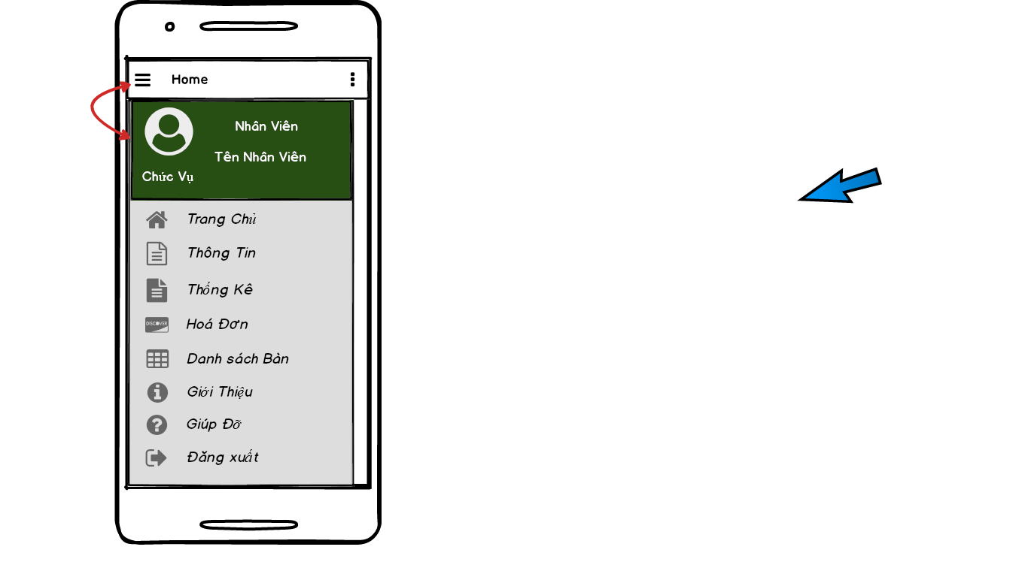

**Hình 23 Màn hình nhân viên**

**Yêu cầu chức năng**

|  |  |  |  |
| --- | --- | --- | --- |
| Tiêu đề | Mô tả | Qui trình | Kết quả |
| Màn hình thông tin | * 1 images * 3 TextView * 7 icon * 7 button | N/A | N/A |
| 1 images | Hiển thị hình ảnh | Thiết kế | Hiển thị hình ảnh của người dùng ra màn hình |
| TextView nhân viên | * Chứa đoạn text “quản lý nhân sự” | Thiết kế | Hiển thị ra đoạn text chứa “quản lý nhân sự” |
| TextView tên nhân viên | * Chứa đoạn text “tên người quản lý” | Thiết kế | Hiển thị ra đoạn text chứa “tên người quản lý” |
| Button trang chủ | * Chuyển sang màn hình trang chủ | click | Khi click vào ngưởi dùng sẽ chuyển sang màn hình trang chủ |
| Button danh sách bàn | * Chuyển sang màn hình danh sách bàn | Click | Khi click vào ngưởi dùng sẽ chuyển sang màn hình danh sách bàn |
| Button hóa đơn | * Chuyển sang màn hình thanh toán hóa đơn | click | Khi click vào ngưởi dùng sẽ chuyển sang màn hình thanh toán hóa đơn |
| Button thống kê | * Chuyển sang màn hình thống | click | Khi click vào ngưởi dùng sẽ chuyển sang màn hình thống kê |
| Button giới thiệu | * Chuyển sang màn hình giới thiệu | click | Khi click vào ngưởi dùng sẽ chuyển sang màn hình giới thiệu |
| Button đăng xuất | * Thoát ra khỏi màn hình quản lý nhân sự | Click | Khi click vào ngưởi dùng sẽ thoát khỏi màn hình quản lý nhân sự |
| Button giúp đỡ | * Chuyển sang màn hình giúp đỡ | click | Khi click vào ngưởi dùng sẽ chuyển sang màn hình giúp đỡ |
| TextView Chức vụ | * Chứa đoạn text “chức vụ” | Click | Hiển thị đoạn text “chức vụ” |

1. **Chức năng #24: Màn hình giao diện**

o **Màn hình thanh toán**

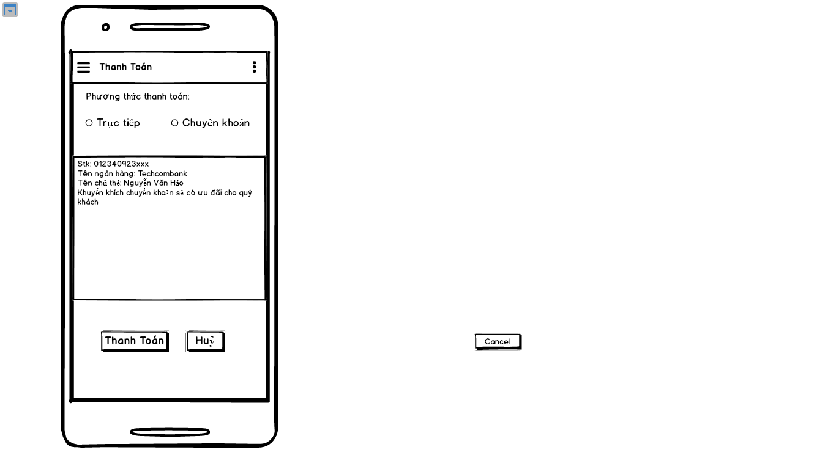

**Hình 24 Màn hình nhân viên**

**Yêu cầu chức năng**

|  |  |  |  |
| --- | --- | --- | --- |
| Tiêu đề | Mô tả | Qui trình | Kết quả |
| Màn hình thanh toán | 2 button thanh toán và hủy  2 textview  1 radio button | N/A | N/A |
| Radio button thanh toán | Click vào để chọn phương thức thanh toán | Click | Người dùng có thể lựa chọn phương thức thanh toán trực tiếp hoặc chuyển khoản |
| TextView Phương thức thanh toán | Chứa đoạn text “phương thức thanh toán” | Thiết kế | Hiển thị đoạn text “phương thức thanh toán ra màn hình” |
| TextView chứa thông tin | Bao gồm số tài khoản, tên ngân hàng, tên chủ thẻ và dòng khuyến khích người dùng | Thiết kế | Hiển thị ra một số thông tin như: số tài khoản, tên ngân hàng, tên chủ thẻ và dòng khuyến khích người dùng |
| Button thanh toán | Thanh toán và hoàn thành giao dịch | Click | Hoàn thành quá trình thanh toán |
| Button hủy | Hủy quá trình thanh toán | Click | Khi click vào button hủy sẽ hủy quá trình thanh toán |

1. **Chức năng #25: Màn hình giao diện**

o **Màn hình chi tiết bàn**

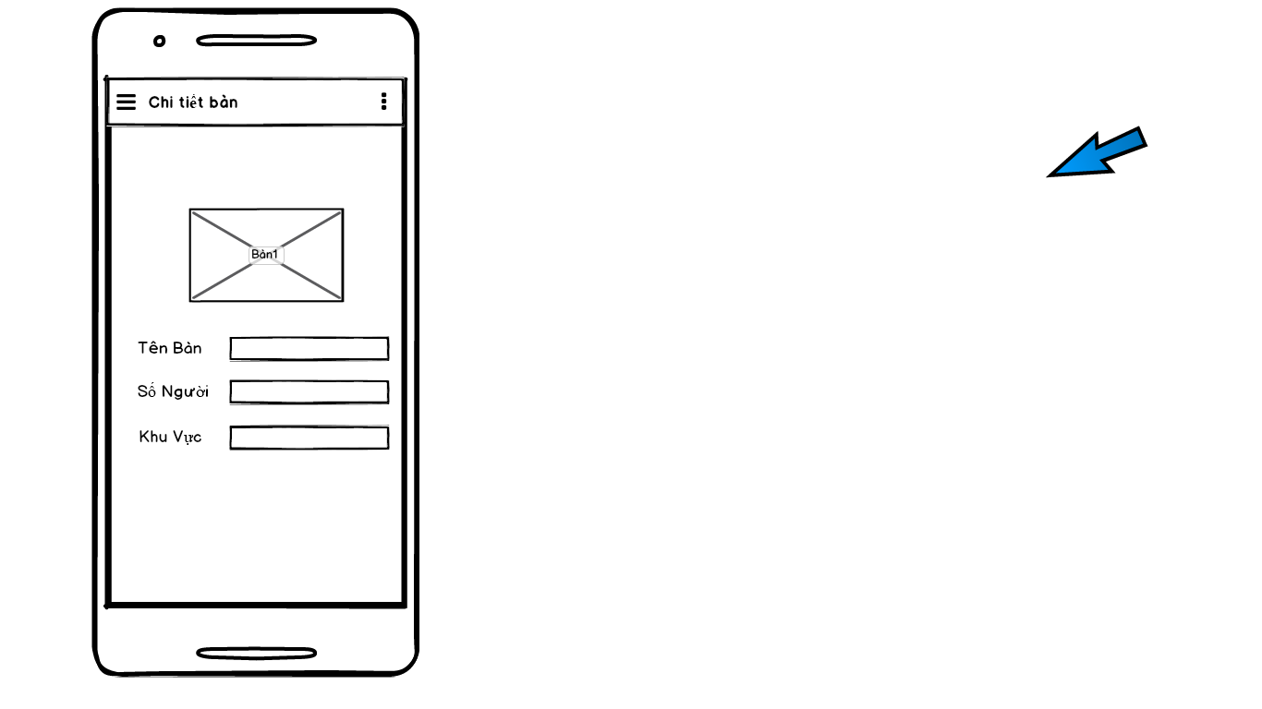

**Hình 25 Màn hình nhân viên**

**Yêu cầu chức năng**

|  |  |  |  |
| --- | --- | --- | --- |
| Tiêu đề | Mô tả | Qui trình | Kết quả |
| Màn hình chi tiết bàn | 1 image bàn  3 TextView và 3 EditText về thông tin bàn | N/A | N/A |
| Image bàn | Chứa hình ảnh bàn | Thiết kế | Hiển thị ảnh bàn ra màn hình |
| TextView tên bàn | Chứa đoạn text “tên bàn” | Thiết kế | Hiển thị đoạn text “tên bàn ra màn hình” |
| TextView số người | Chứa đoạn text “số người” | Thiết kế | Hiển thị đoạn text “số người” |
| TextView khu vực | Chứa đoạn text “khu vực” | Thiết kế | Hiển thị đoạn text “khu vực” |
| EditText thông tin bàn | Bao gồm: tên bàn, tên khu vực, số người | Thiết kế | Hiển thị thông tin bàn ra màn hình, bao gồm:  tên bàn, tên khu vực, số người |

1. **Chức năng #26: Màn hình giao diện**

o **Màn hình tạo món**

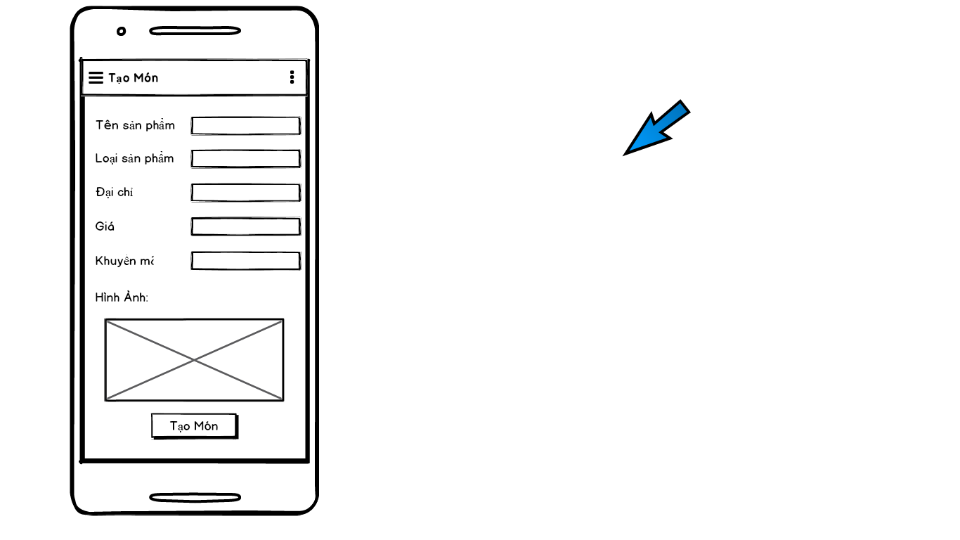

**Hình 26 Màn hình tạo món**

**Yêu cầu chức năng**

|  |  |  |  |
| --- | --- | --- | --- |
| Tiêu đề | Mô tả | Qui trình | Kết quả |
| Màn hình tạo món | 5 TextView và 5 EditText  1 Image, 1 button tạo món | N/A | N/A |
| Image món | Chứa hình ảnh của món được tạo | Thiết kế | Hiển thị ra màn hình ảnh của món được tạo |
| Button tạo món | Tạo thêm món ăn mới | Click | Khi click vào button tạo món sẽ tạo và thêm một món mới |
| TextView tên sản phẩm | Chứa đoạn text “tên sản phẩm” | Thiết kế | Hiển thị đoạn text “tên sản phẩm” ra màn hình |
| TextView loại sản phẩm | Chứa đoạn text “loại sản phẩm” | Thiết kế | Hiển thị đoạn text “loại sản phẩm” ra màn hình |
| TextView giá | Chứa đoạn text “giá” | Thiết kế | Hiển thị đoạn text “giá” ra màn hình |
| TextView địa chỉ | Chứa đoạn text “địa chỉ” | Thiết kế | Hiển thị đoạn text “địa chỉ” ra màn hình |
| TextView khuyến mãi | Chứa đoạn text “khuyến mãi” | Thiết kế | Hiển thị đoạn text “khuyến mãi” ra màn hình |
| EditText tên sản phẩm | Nhập vào tên sản phẩm | Click và nhập | Nhập tên sản phẩm và hiển thị ra màn hình |
| EditText loại sản phẩm | Nhập vào loại sản phẩm | Click và nhập | Nhập loại sản phẩm và hiển thị ra màn hình |
| EditText giá sản phẩm | Nhập vào giá sản phẩm | Click và nhập | Nhập giá sản phẩm và hiển thị ra màn hình |
| EditText địa chỉ | Nhập vào địa chỉ | Click và nhập | Nhập địa chỉ và hiển thị ra màn hình |
| EditText khuyến mãi | Nhập vào thông tin khuyến mãi | Click và nhập | Nhập vào thông tin khuyến mãi và hiển thị ra màn hình |

1. **Chức năng #27: Màn hình giao diện**

o **Màn hình sửa món**

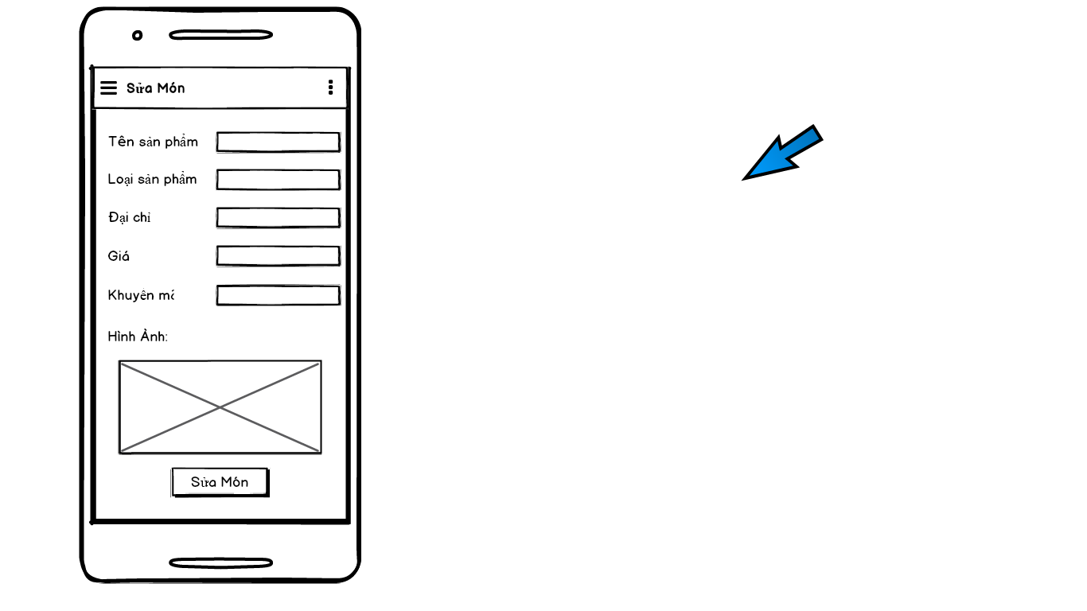

**Hình 27 Màn hình sửa món**

**Yêu cầu chức năng**

|  |  |  |  |
| --- | --- | --- | --- |
| Tiêu đề | Mô tả | Qui trình | Kết quả |
| Màn hình tạo món | 5 TextView và 5 EditText  1 Image, 1 button sửa món | N/A | N/A |
| Image món | Chứa hình ảnh của món được tạo | Thiết kế | Hiển thị ra màn hình ảnh của món được tạo |
| Button sửa món | Tạo thêm món ăn mới | Click | Khi click vào button sửa món sẽ sửa và tạo mới lại món ăn |
| TextView tên sản phẩm | Chứa đoạn text “tên sản phẩm” | Thiết kế | Hiển thị đoạn text “tên sản phẩm” ra màn hình |
| TextView loại sản phẩm | Chứa đoạn text “loại sản phẩm” | Thiết kế | Hiển thị đoạn text “loại sản phẩm” ra màn hình |
| TextView giá | Chứa đoạn text “giá” | Thiết kế | Hiển thị đoạn text “giá” ra màn hình |
| TextView địa chỉ | Chứa đoạn text “địa chỉ” | Thiết kế | Hiển thị đoạn text “địa chỉ” ra màn hình |
| TextView khuyến mãi | Chứa đoạn text “khuyến mãi” | Thiết kế | Hiển thị đoạn text “khuyến mãi” ra màn hình |
| EditText tên sản phẩm | Nhập vào tên sản phẩm | Click và nhập | Nhập tên sản phẩm và hiển thị ra màn hình |
| EditText loại sản phẩm | Nhập vào loại sản phẩm | Click và nhập | Nhập loại sản phẩm và hiển thị ra màn hình |
| EditText giá sản phẩm | Nhập vào giá sản phẩm | Click và nhập | Nhập giá sản phẩm và hiển thị ra màn hình |
| EditText địa chỉ | Nhập vào địa chỉ | Click và nhập | Nhập địa chỉ và hiển thị ra màn hình |
| EditText khuyến mãi | Nhập vào thông tin khuyến mãi | Click và nhập | Nhập vào thông tin khuyến mãi và hiển thị ra màn hình |

1. **SDS**
2. **Chức năng #1: Màn hình giao diện**

o **Giao diện người dùng**

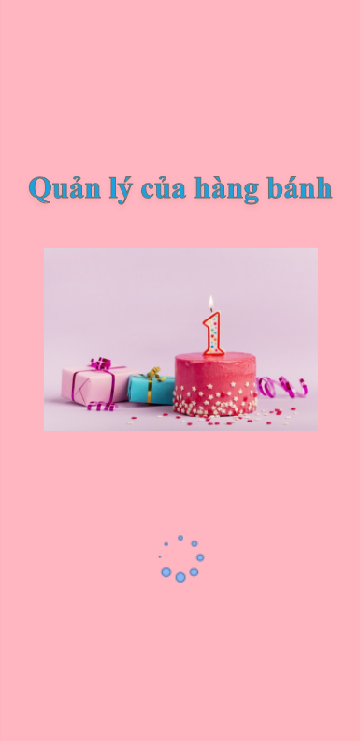

**Hình 1 Màn hình Chính**

o **Yêu cầu chức năng**

|  |  |  |  |
| --- | --- | --- | --- |
| Tiêu đề | Mô tả | Qui trình | Kết quả |
| Màn hình chính | 1 TextView hiển thị tên phần mềm và 2 Image | Thiết kế | Hoàn thành |
| TextView quản lý cửa hàng bánh | Đoạn text chứa “ Quản lý cửa hàng bánh” | Thiết kế | Hiển thị đoạn text “ Quản lý cửa hàng bánh ” ra màn hình |
| Image màn hình chính | Hiển thị hình ảnh trên màn hình chính | Thiết kế | Hình ảnh hiển thị trên màn hình chính khi người dùng sử dụng phần mềm |
| Image Login App | Hiển thị khi người dùng Login | Thiết kế | * Hiển thị khi người dùng Login và kiểm tra username và password của người dùng trong database. |

1. **Chức năng #2: Màn hình giao diện**

o **Màn hình trang chủ**

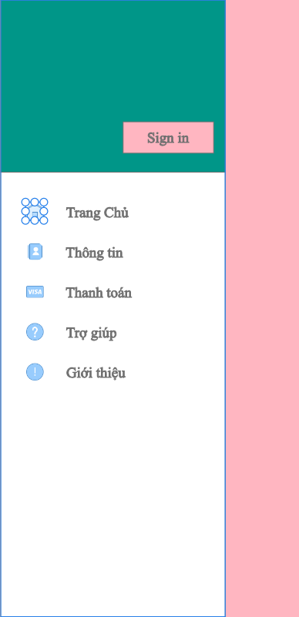

**Hình 2 Màn hình trang chủ**

o **Yêu cầu chức năng**

|  |  |  |  |
| --- | --- | --- | --- |
| Tiêu đề | Mô tả | Qui trình | Kết quả |
| Màn hình giao diện | Gồm 5 button và 5 Item icon  1 button sign in  Menu item giỏ hàng | N/A | Hoàn thành |
| Button trang chủ | Chuyển màn hình trang chủ | Click vào button trang chủ | Khi click vào người dùng sẽ được chuyển đến màn hình trang chủ |
| Button thông tin | Chuyển đến màn hình hiển thị thông tin | Click vào button thông tin | Chuyển đến màn hình thông tin và hiển thị thông tin cửa hàng cho người dùng |
| Button thanh toán | Chuyển đến màn hình thanh toán | Click vào button thanh toán | Chuyển đến màn hình thanh toán và người dùng có thể lựa chọn phương thức thanh toán gồm:   * Thanh toán trực tiếp * Chuyển khoản |
| Button giới thiệu | Chuyển đến màn hình giới thiệu | Click vào button giới thiệu | Chuyển sang màn hình giới thiệu và hiển thị thông tin phần mềm và người quản lý |
| Button giúp đỡ | Chuyển đến màn hình giúp đỡ | Click vào button giúp đỡ | Chuyển sang màn hình trợ giúp  Hiển thị địa chỉ, SĐT , Email để người dùng có thể liên hệ khi gặp một số vấn đề khó khăn |
| Menu item giỏ hàng | Chuyển sang màn hình giỏ hàng | Click biểu tượng giỏ hàng | Khi người dùng click vào sẽ được chuyển sang màn hình giỏ hàng |
| Button Sign in | Chuyển sang màn hình Sign In | Click button Sign In | Khi click vào button Sign In người dùng sẽ được chuyển sang màn hình Sign In |

1. **Chức năng #3: Màn hình giao diện**

o **Màn hình đăng nhập**

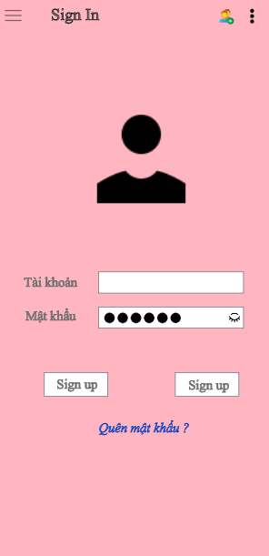

**Hình 3 Màn hình đăng nhập**

o **Yêu cầu chức năng**

|  |  |  |  |
| --- | --- | --- | --- |
| Tiêu đề | Mô tả | Qui trình | Kết quả |
| Màn hình đăng nhập | * Gồm có 2 TextView và 2 EditText để người dùng nhập tài khoản và mật khẩu * 1 ImageView * Có 2 button Sign Up và Sign In * 1 button quên mật khẩu | N/A | N/A |
| ImageView | * Chứa hình ảnh của người dùng | Thiết kế | * Hiển thị hình ảnh người dùng lên màn hình. * Người dùng có thể click vào thay đổi hình ảnh |
| TextView Tài khoản và Mật khẩu | * Chứa đoạn text “Tài Khoản” * Chứa đoạn text “Mật khẩu” | Thiết kế | * Hiển thị ra đoạn text chứa “Tài khoản” và “Mật khẩu” ra màn hình |
| EditText Tài khoản và mật khẩu | * Cho người dùng nhập tên tài khoản và mật khẩu của mình | Chọn và nhập | * Tại đây người dùng sẽ nhập tài khoản và mật khẩu của mình vào và đăng nhập * Tài khoản và mật khẩu sẽ kiểm tra nếu hợp lệ sẽ được lưu vào database |
| Button Sign Up | * Chuyển đến màn hình đăng ký tài khoản cho người dùng | Nhấn vào Button Sign Up | * Chuyển đến màn hình đăng ký tài khoản |
| Button Sign In | * Kiểm tra các điều kiện nhập vào và so sánh với cơ sở dữ liệu. Sau đó, đăng nhập theo loại người dùng | Click | Kiểm tra username và password của người dùng trong database.   * Nếu tài khoản tồn tại thì sẽ đăng nhập thành công, ngược lại thì thất bại. * Kiểm tra các điều kiện nhập vào của người dùng trong trường EditText. * Nếu nhập sai hiển thị thông báo cho người dùng |
| 1 button quên mật khẩu | * Chuyển sang màn hình Forget Pass | Click | Khi click vào người dùng được chuyển sang màn hình Forget Pass |

1. **Chức năng #4: Màn hình giao diện**

o **Màn hình đăng ký người dùng**

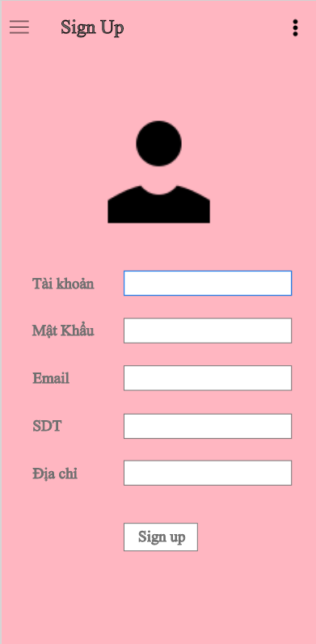

**Hình 4 Màn hình đăng ký người dùng**

o **Yêu cầu chức năng**

|  |  |  |  |
| --- | --- | --- | --- |
| Tiêu đề | Mô tả | Qui trình | Kết quả |
| Màn hình đăng ký | * Gồm có 1 button sign up. * 5 TextView và 5 EditText để người dùng nhập thông tin vào để đăng ký. * 1 ImageView | N/A | N/A |
| ImageView | Chứa hình ảnh của người đăng ký | Click | Hiển thị hình ảnh của người đăng ký và người dùng có thể thay đổi hình ảnh của mình |
| TextView Tài khoản và Mật khẩu | * Chứa đoạn text “Tài Khoản” * Chứa đoạn text “Mật khẩu” | Thiết kế | Hiển thị ra đoạn text chứa “Tài khoản” và “Mật khẩu” |
| TextView thông tin người dùng: sđt, Email, địa chỉ | * Chứa đoạn text “SĐT” * Chứa đoạn text “Email” * Chứa đoạn text “Địa chỉ” | Thiết kế | Hiển thị ra đoạn text chứa: “SĐT” và “Email”, “Địa chỉ” |
| EditText Tài khoản và mật khẩu | * Cho người dùng nhập tên tài khoản và mật khẩu của mình | Chọn và nhập | Người dùng sẽ nhập tài khoản và mật khẩu và đầy đủ thông tin của mình vào và nhấn nút Sign Up:   * Nếu tài khoản có chứa ký tự đặt biệt thì sẽ bắt người dùng nhập lại và ngược lại * Tài khoản và mật khẩu sẽ kiểm tra nếu hợp lệ sẽ được lưu vào database |
| EditText thông tin người dùng: sđt, Email, địa chỉ | * Cho người dùng nhập vào sđt, Email, địa chỉ của mình | Chọn và nhập | Người dùng sẽ nhập sđt, Email, địa chỉ vào và nhấn nút Sign Up  Thông tin người dùng sẽ được lưu vào database |
| Button Sign up | * Người dùng nhấn vào button sign up để đăng ký | Click | Sau khi điền đầu đủ thông tin người dùng nhấn nút sign up để đăng ký tài khoản.  Kiểm tra username và password trong database.   * Nếu tài khoản tồn tại thì sẽ đăng ký không thành công và ngược lại thì đăng ký thành công. |

1. **Chức năng #5: Màn hình giao diện**

o **Màn hình danh sách nước**

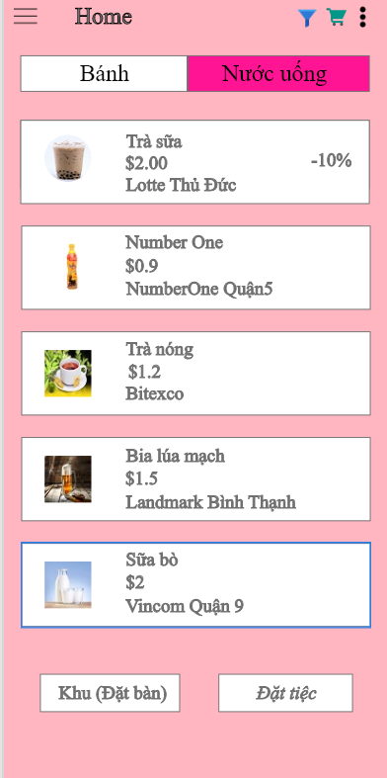

**Hình 5 Màn hình danh sách nước**

o **Yêu cầu chức năng**

|  |  |  |  |
| --- | --- | --- | --- |
| Tiêu đề | Mô tả | Qui trình | Kết quả |
| Màn hình danh sách nước | Gồm có:  2 button  1 custom listview  2 toggle button | N/A | N/A |
| Toggle button nước | Chuyển từ màn hình danh sách bánh sang màn hình danh sách nước | Click chọn nước uống | Người dùng có thể chuyển từ màn hình danh sách bánh sang màn hình danh sách nước |
| Toggle button bánh | Chuyển từ màn hình danh sách nước sang màn hình danh sách bánh | Click chọn vào bánh | Người dùng có thể chuyển từ màn hình danh sách nước sang màn hình danh sách bánh |
| Custom listview | Listview hiển thị thông tin sản phẩm trong cửa hàng: tên nước, giá tiền,... | N/A | * Lấy ra adapter được click vào * Hiển thị ra danh sách các loại nước uống có trong cửa hàng. * . Khi click vào sẽ hiển thị ra thông tin chi tiết của loại nước đó. * Hiển thị thông tin giảm giá của sản phẩm |
| Button đặt bàn | Chuyển sang màn hình đặt bàn | Click button đặt bàn | Khi nhấn vào button đặt bàn sẽ chuyển sang màn hình đặt bàn |
| Button đặt tiệc | Chuyển sang màn hình đặt tiệc | Click button đặt tiệc | Khi người dùng nhấn vào button đặt tiệc sẽ được chuyển sang màn hình đặt tiệc |
| Menu item giỏ hàng | Chuyển sang màn hình giỏ hàng | Click biểu tượng giỏ hàng | Khi người dùng click vào sẽ được chuyển sang màn hình giỏ hàng |

1. **Chức năng #6: Màn hình giao diện**

o **Màn hình danh sách bánh**



**Hình 6 Màn hình danh sách nước**

o **Yêu cầu chức năng**

|  |  |  |  |
| --- | --- | --- | --- |
| Tiêu đề | Mô tả | Qui trình | Kết quả |
| Màn hình danh sách nước | Gồm có:  2 button  1 custom listview  2 toggle button | N/A | N/A |
| Toggle button nước | Chuyển từ màn hình danh sách bánh sang màn hình danh sách nước | Click chọn nước uống | Người dùng có thể chuyển từ màn hình danh sách bánh sang màn hình danh sách nước |
| Toggle button bánh | Chuyển từ màn hình danh sách nước sang màn hình danh sách bánh | Click chọn vào bánh | Người dùng có thể chuyển từ màn hình danh sách nước sang màn hình danh sách bánh |
| Custom listview | Listview hiển thị thông tin sản phẩm trong cửa hàng: tên nước, giá tiền,... | N/A | * Lấy ra adapter được click vào * Hiển thị ra danh sách các loại nước uống có trong cửa hàng. * . Khi click vào sẽ hiển thị ra thông tin chi tiết của loại nước đó. * Hiển thị thông tin giảm giá của sản phẩm |
| Button đặt bàn | Chuyển sang màn hình đặt bàn | Click button đặt bàn | Khi nhấn vào button đặt bàn sẽ chuyển sang màn hình đặt bàn |
| Button đặt tiệc | Chuyển sang màn hình đặt tiệc | Click button đặt tiệc | Khi người dùng nhấn vào button đặt tiệc sẽ được chuyển sang màn hình đặt tiệc |
| Menu item giỏ hàng | Chuyển sang màn hình giỏ hàng | Click biểu tượng giỏ hàng | Khi người dùng click vào sẽ được chuyển sang màn hình giỏ hàng |

1. **Chức năng #7: Màn hình giao diện**

o **Màn hình danh chi tiết sản phẩm**

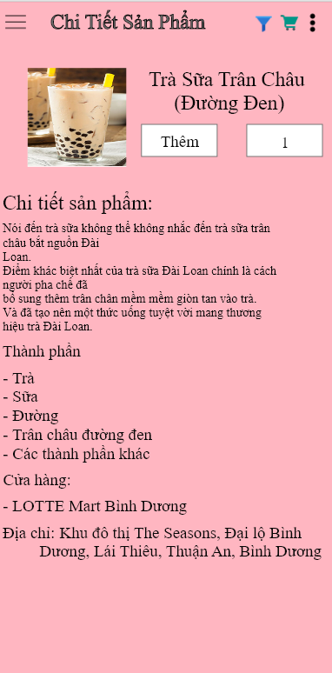

**Hình 7 Màn hình chi tiết sản phẩm**

o **Yêu cầu chức năng**

|  |  |  |  |
| --- | --- | --- | --- |
| Tiêu đề | Mô tả | Qui trình | Kết quả |
| Màn hình chi tiết sản phẩm | * 2 textview và 1 edit text * 1 button bar * Icon đánh giá | N/A | N/A |
| Button bar thêm | Tăng số lượng sản phẩm | Click vào button thêm | Khi người dùng click vào button thêm số lượng sản phẩm tăng thêm một sản phẩm |
| TextView chi tiết sản phẩm | Hiển thị thông tin chi tiết sản phẩm | Thiết kế | Đọc dữ liệu từ Database và hiển thị thông tin và chi tiết sản phẩm ra màn hình cho người dùng xem và biết thêm chi tiết về sản phẩm |
| TextView thành phần và địa chỉ | Hiển thị thành phần sản phẩm và địa chỉ cửa hàng | Thiết kế | Đọc dữ liệu từ Database hiển thị thành phần xuất sứ của sản phẩm và địa chỉ cửa hàng ra màn hình |
| Menu item giỏ hàng | Chuyển sang màn hình giỏ hàng | Click vào biểu tượng giỏ hàng | Khi người dùng click vào sẽ được chuyển sang màn hình giỏ hàng |

1. **Chức năng #8: Màn hình giao diện**

o **Màn hình danh sách bàn**

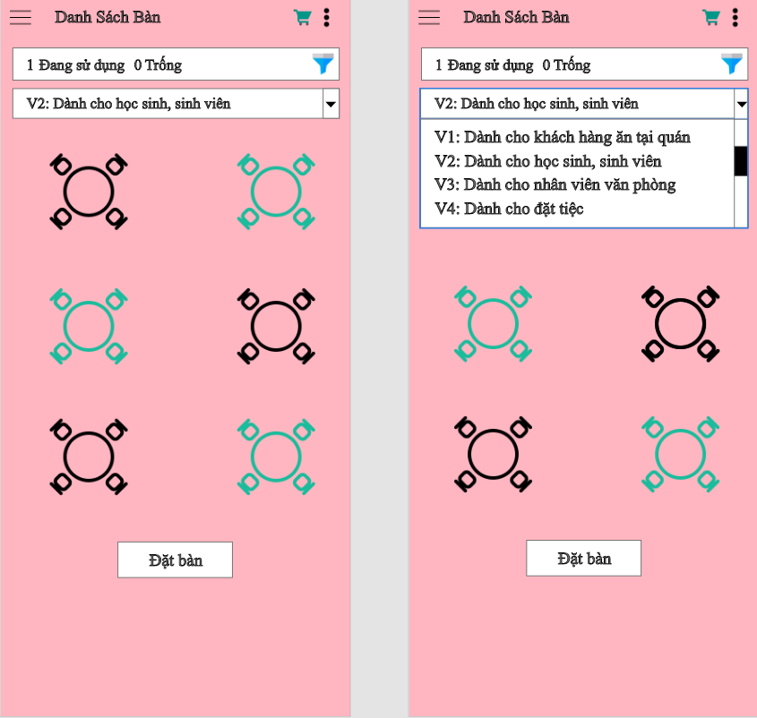

**Hình 8 Màn hình xem danh sách bàn**

o **Yêu cầu chức năng**

|  |  |  |  |
| --- | --- | --- | --- |
| Tiêu đề | Mô tả | Qui trình | Kết quả |
| Màn hình danh sách bàn | * Gồm có 6 image * 1 button đặt bàn * 1Spinner hiển thị danh sách khu vực bàn | N/A | N/A |
| Button đặt bàn | * Chuyển sang màn hình đặt bàn | Click button đặt bàn | Khi click vào button đặt bàn người dùng sẽ được chuyển sang màn hình đặt bàn |
| Spinner hiển thị khu vực bàn | * Người dùng click chọn khu vực đặt bàn: khu vực cho sinh viên, nhân viên,… | Click vào spinner | Hiển thị ra khu vực bàn và danh sách bàn gồm: Sinh viên, đặt tiệc, nhân viên văn phòng, khách ăn tại quán,… người dùng có thể click vào và chọn bàn mà mình muốn |
| Menu item giỏ hàng | * Chuyển sang màn hình giỏ hàng | Click biểu tượng giỏ hàng | Khi người dùng click vào sẽ được chuyển sang màn hình giỏ hàng |

1. **Chức năng #9: Màn hình giao diện**

o **Màn hình đặt bàn**

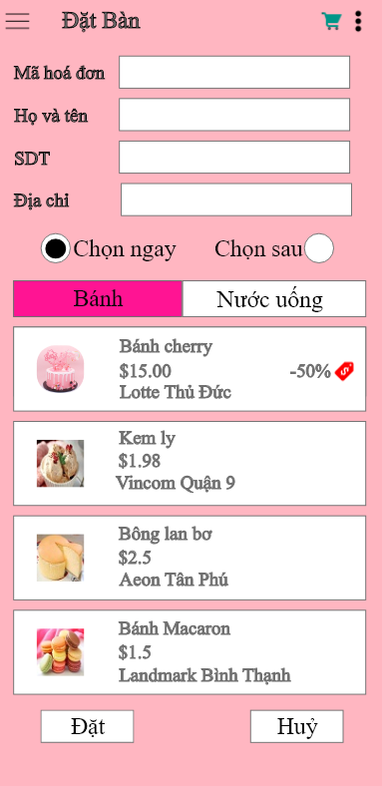

**Hình 9 Màn hình đặt bàn**

o **Yêu cầu chức năng**

|  |  |  |  |
| --- | --- | --- | --- |
| Tiêu đề | Mô tả | Qui trình | Kết quả |
| Màn hình danh sách bàn | * 4 TextView và 4 EditText hiển thị thông tin * 2 button đặt và hủy * Radio button * Custom listview | N/A | N/A |
| TextView Mã hóa đơn | * Đoạn text chứa “Mã hóa đơn” | Thiết kế | Hiển thị đoạn text “Mã hóa đơn” |
| EditText Mã hoá đơn | * Mã hoá đơn | Thiết kế | Hiển thị ra màn hình mã hoá đơn của người dùng |
| Radio button chọn ngay và chọn sau | * Chọn ngay hoặc chọn sau | Click vào chọn ngay hoặc chọn sau | Người dùng khi đặt hàng có thể click chọn đặt ngay hoặc có thể chọn sau |
| TextView thông tin người dùng: tên, sđt, địa chỉ | * Đoạn text chứa “tên khách hàng” * Đoạn text chứa “SĐT” * Đoạn text chứa “địa chỉ” | Thiết kế | Hiển thị đoạn text “tên khách hàng”  Hiển thị đoạn text “SĐT”  Hiển thị đoạn text “Địa chỉ” |
| Custom listview | Listview hiển thị thông tin sản phẩm trong cửa hàng: tên bánh,tên nước, giá tiền,... | Click | * Lấy ra adapter được click vào * Hiển thị ra danh sách các loại bánh, nước có trong cửa hàng. Khi click vào sẽ hiển thị ra thông tin chi tiết của loại bánh đó |
| Button hủy | Quay lại màn hình danh sách bánh và nước | Click button huỷ | Quay lại màn hình danh sách bánh và nước |
| Button đặt bàn | Người dùng đặt bàn trực tuyến | Click button đặt hàng | * Khi click vào button đặt tiệc sẽ tiến hành đặt tiệc * Kiểm tra lại các điều kiện nhập của người dùng, nếu nhập sai hiển thị các thông báo lỗi * Đặt bàn thành công sẽ lưu lại thông tin đặt hàng của người dùng trong Database |
| Toggle button | Chọn bánh và nước | Click vào Toggle bánh hoặc nước | * Click vào toggle bánh người dùng có thể xem lại thông tin và những loại bánh mà mình đã chọn * Click vào toggle nước người dùng có thể xem lại thông tin và những loại nước mà mình đã chọn |

1. **Chức năng #10: Màn hình giao diện**

o **Màn hình đặt tiệc**

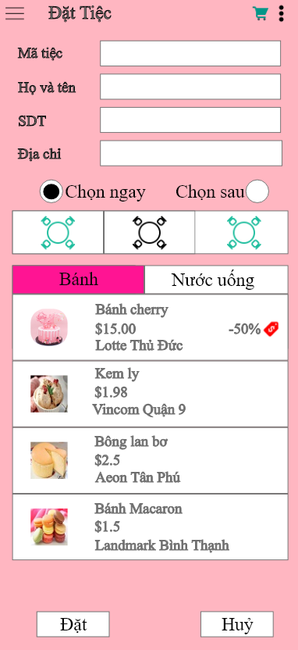

**Hình 10 Màn hình đặt tiệc**

o **Yêu cầu chức năng**

|  |  |  |  |
| --- | --- | --- | --- |
| Tiêu đề | Mô tả | Qui trình | Kết quả |
| Màn hình danh sách bàn | * 4 TextView và 4 EditText để người dùng nhập thông tin vào * 2 button đặt và hủy * 4 images * Radio button | N/A | N/A |
| Radio button chọn ngay và chọn sau | * Chọn ngay hoặc chọn sau | Click vào chọn ngay hoặc chọn sau | Người dùng khi đặt tiệc có thể click chọn đặt ngay hoặc có thể chọn sau |
| TextView Mã tiệc | * Đoạn text chứa “Mã tiệc” | Thiết kế | Hiển thị đoạn text “Mã tiệc” |
| TextView thông tin người dùng: tên, sđt, địa chỉ | * Đoạn text chứa “tên khách hàng” * Đoạn text chứa “SĐT” * Đoạn text chứa “địa chỉ” | Thiết kế | Hiển thị đoạn text “tên khách hàng”  Hiển thị đoạn text “SĐT”  Hiển thị đoạn text “Địa chỉ” |
| Button hủy | * Quay lại màn hình danh sách bánh và nước | Click button huỷ | Quay lại màn hình danh sách bánh và nước |
| Button đặt tiệc | * Người dùng đặt bàn trực tuyến | Click button đặt hàng | * Khi click vào button đặt tiệc sẽ tiến hành đặt tiệc * Kiểm tra lại các điều kiện nhập của người dùng, nếu nhập sai hiển thị các thông báo lỗi * Đặt tiệc thành công sẽ lưu lại thông tin đặt hàng của người dùng trong Database |
| Custom listview | * Listview hiển thị thông tin sản phẩm trong cửa hàng: tên bánh, giá tiền,... | Click | * Lấy ra adapter được click vào * Hiển thị ra danh sách các loại bánh và nước có trong cửa hàng. Khi click vào sẽ hiển thị ra thông tin chi tiết của loại bánh và nước đó |
| Toggle button | * Chọn bánh và nước | Click vào Toggle bánh hoặc nước | * Click vào toggle bánh người dùng có thể xem lại thông tin và những loại bánh mà mình đã chọn * Click vào toggle nước người dùng có thể xem lại thông tin và những loại nước mà mình đã chọn |

1. **Chức năng #11: Màn hình giao diện**

o **Màn hình giỏ hàng**

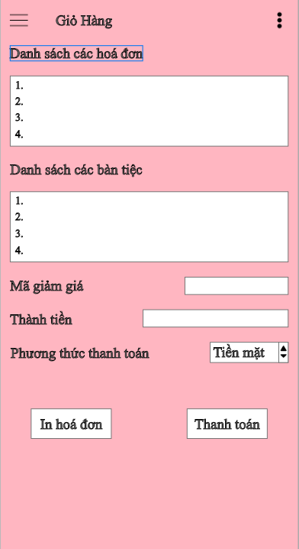

**Hình 11 Màn hình giỏ hàng**

**Yêu cầu chức năng**

|  |  |  |  |
| --- | --- | --- | --- |
| Tiêu đề | Mô tả | Qui trình | Kết quả |
| Màn hình danh sách bàn | * 3 TextView và 2 EditText để người dùng nhập thông tin vào * 1 TextView Danh sách hóa đơn * 1 EditText in danh sách hóa đơn * 1 TextView Danh sách bàn tiệc * 1 EditText in danh sách danh sách bàn tiệc * 2 button in hóa đơn và thanh toán * 1 combobox | N/A | N/A |
| Button in hóa đơn | In ra danh sách các hóa đơn | Click vào button in hoá đơn | Khi người dùng click vào button in hóa đơn sẽ in ra danh sách các hóa đơn của người dùng và được lưu vào database |
| Buttob thanh toán | In ra hóa đơn và thanh toán cho người dùn g | Click vào button thanh toán | * Khi người dùng click vào button thanh toán sẽ in ra hóa đơn và thanh toán cho người dùng * Kiểm tra lại các điều kiện nhập của người dùng. Thanh toán thành công sẽ lưu lại thông tin thanh toán của người dùng trong Database |
| ComboBox phương thức thanh toán | Lựa chọn phương thức thanh toán | Click vào để lựa chọn phương thức thanh toán | * Người dùng có thể lựa chọn một trong hai phương thức thanh toán: * Thanh toán bằng tiền mặt * Thanh toán trực tiếp |
| TextView mã giảm giá | Có chứa đoạn text “mã giảm giá” | Thiết kế | * Hiển thị đoạn text “mã giảm giá ” ra màn hình |
| TextView thành tiền | Có chứa đoạn text “thành tiền” | Thiết kế | * Hiển thị đoạn text “thành tiền” ra màn hình |
| TextView danh sách hóa đơn | Có chứa đoạn text “danh sách hóa đơn” | Thiết kế | * Hiển thị đoạn text “danh sách hóa đơn ” ra màn hình |
| TextView danh sách bàn tiệc | Có chứa đoạn text “danh sách bàn tiệc” | Thiết kế | * Hiển thị đoạn text “danh sách bàn tiệc” ra màn hình |
| TextView phương thức thanh toán | Có chứa đoạn text “phương thức thanh toán” | Thiết kế | * Hiển thị đoạn text “phương thức thanh toán” ra màn hình |
| EditText in danh sách hóa đơn | Hiển thị danh sách các hóa đơn | Thiết kế và hiển thị ra màn hình | * Đọc dữ liệu danh sách các hóa đơn từ được lưu trong Database và hiền thị ra màn hình |
| EditText in danh sách bàn tiệc | Hiển thị danh sách các bàn tiệc | Thiết kế và hiển thị ra màn hình | * Đọc dữ liệu danh sách các bàn tiệc được lưu trong Database và hiển thị ra màn hình |

1. **Chức năng #12: Màn hình giao diện**

o **Màn hình nhân viên**

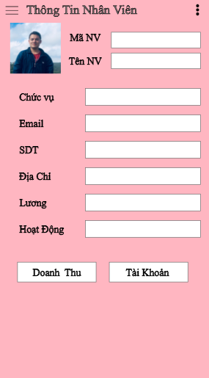

**Hình 12 Màn hình nhân viên**

**Yêu cầu chức năng**

|  |  |  |  |
| --- | --- | --- | --- |
| Tiêu đề | Mô tả | Qui trình | Kết quả |
| Màn hình nhân viên | * Gồm 8 TextView và 8 EditText hiển thị thông tin nhân viên * 1 ImageView hình ảnh nhân viên * 2 button | N/A | N/A |
| TextView mã nhân viên | Đoạn text chứa “ mã nhân viên” | Thiết kế | Hiển thị đoạn text “mã nhân viên” |
| TextView tên nhân viên | Đoạn text chứa “ tên nhân viên” | Thiết kế | Hiển thị đoạn text “tên nhân viên” |
| TextView chức vụ | Đoạn text chứa “ chức vụ” | Thiết kế | Hiển thị đoạn text “chức vụ” |
| TextView Email | Đoạn text chứa “Email” | Thiết kế | Hiển thị đoạn text “Email” |
| TextView SĐT | Đoạn text chứa “ SĐT” | Thiết kế | Hiển thị đoạn text “SĐT” |
| TextView địa chỉ | Đoạn text chứa “ địa chỉ” | Thiết kế | Hiển thị đoạn text “địa chỉ” |
| TextView lương | Đoạn text chứa “ lương” | Thiết kế | Hiển thị đoạn text “lương” |
| TextView hoạt động | Đoạn text chứa “ hoạt động” | Thiết kế | Hiển thị đoạn text “hoạt động” |
| EditText hiển thị thông tin | Hiển thị thông tin nhân viên | Thiết kế và hiển thị ra màn hình nhân viên | Hiển thị thông tin nhân viên đã được lưu trong Database bao gồm: Mã nhân viên, tên nhân viên, sđt,… |
| ImageView | Chứa hình ảnh nhân viên | Thiết kế và hiển thị ra màn hình | Hiển thị hình ảnh nhân viên trên mục thông tin |
| Button doanh thu | Chuyển sang màn hình doanh thu | Click vào button doanh thu | Người dùng click vào button doanh thu sẽ chuyển sang màn hình thống kê doanh thu |
| Button tài khoản | Chuyển sang màn hình chỉnh sửa tài khoản | Click button tài khoản | Người dùng click vào button tài khoản sẽ chuyển sang màn hình chỉnh sửa tài khoản |

1. **Chức năng #13: Màn hình giao diện**

o **Màn hình thống kê doanh thu**

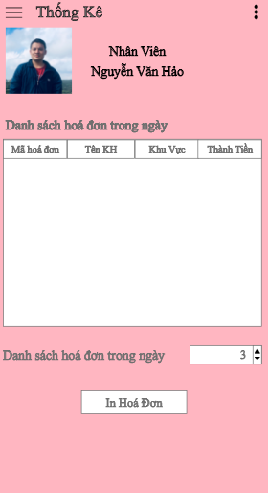

**Hình 13 Màn hình doanh thu**

**Yêu cầu chức năng**

|  |  |  |  |
| --- | --- | --- | --- |
| Tiêu đề | Mô tả | Qui trình | Kết quả |
| Màn hình nhân viên | * Gồm 2 TextView và 2 EditText hiển thị thông tin nhân viên * 1 ImageView hình ảnh nhân viên * 1 button in danh sách * 1 combo box * 1 table hiển thị danh sách | N/A | N/A |
| TextView mã nhân viên | Đoạn text chứa “ mã nhân viên” | Thiết kế và hiển thị ra màn hình | Hiển thị đoạn text “mã nhân viên” |
| TextView tên nhân viên | Đoạn text chứa “ tên nhân viên” | Thiết kế và hiển thị ra màn hình | Hiển thị đoạn text “tên nhân viên” |
| EditText hiển thị thông tin | Hiển thị thông tin nhân viên | Thiết kế và hiển thị ra màn hình | Hiển thị toàn bộ thông tin nhân viên được lưu trong Database bao gồm: Mã nhân viên, tên nhân viên,… ra màn hình |
| ImageView | Chứa hình ảnh nhân viên | Thiết kế và hiển thị ra màn hình | Hiển thị hình ảnh nhân viên trên mục thông tin |
| Combo box | Hiển thị tổng số hoá đơn | Thiết kế và hiển thị ra màn hình | Đọc dữ liệu được lưu trong Database và hiển thị ra tổng số hoá đơn trong một ngày |
| Table danh sách | Hiển thị danh sách hoá đơn theo ngày | Thiết kế | Đọc dữ liệu được lưu trong Database và hiển thị ra danh sách hoá đơn theo ngày bao gồm: mã hoá đơn, tên khách hàng, địa chỉ,… |
| Button in danh sách | In ra danh sách hoá đơn | Click vào Button in danh sách | In ra danh sách các hoá đơn trong một ngày và lưu vào trong Database |

1. **Chức năng #14: Màn hình giao diện**

o **Màn hình chỉnh sửa tài khoản**

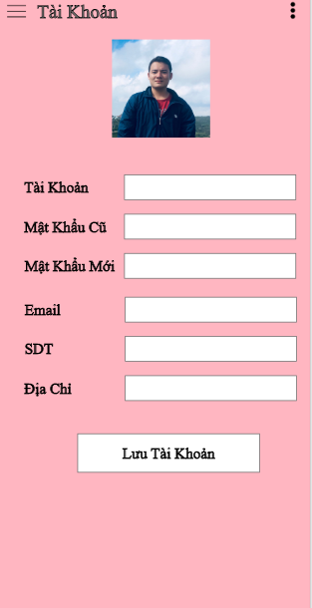

**Hình 14 Màn hình chỉnh sửa tài khoản**

|  |  |  |  |
| --- | --- | --- | --- |
| Tiêu đề | Mô tả | Qui trình | Kết quả |
| Màn hình chỉnh sửa tài khoản | * Gồm có 1 button lưu tài khoản * 6 TextView và 6 EditText để người dùng chỉnh sửa thông tin * 1 ImageView | N/A | N/A |
| ImageView | Chứa hình ảnh của người dùng | Click và hiển thị ra màn hình | Hiển thị hình ra màn hình và có thể thay đổi nếu muốn |
| TextView Tài khoản và Mật khẩu | * Chứa đoạn text “Tài Khoản” * Chứa đoạn text “Mật khẩu” | Thiết kế và hiển thị ra màn hình | Hiển thị ra đoạn text chứa “Tài khoản” và “Mật khẩu” |
| TextView thông tin người dùng: sđt, Email, địa chỉ | * Chứa đoạn text “SĐT” * Chứa đoạn text “Email” * Chứa đoạn text “Địa chỉ” | Thiết kế và hiển thị ra màn hình | Hiển thị ra đoạn text chứa: “SĐT” và “Email”, “Địa chỉ” |
| EditText Tài khoản và mật khẩu | * Cho người dùng chỉnh sửa tên tài khoản và mật khẩu của mình | Chọn và nhập | Người dùng sẽ chỉnh sửa tài khoản và mật khẩu của mình |
| EditText thông tin người dùng: sđt, Email, địa chỉ | * Cho người dùng chỉnh sửa sđt, Email, địa chỉ của mình | Chọn và nhập | Người dùng sẽ chỉnh sửa sđt, Email, địa chỉ vào và nhấn button lưu tài khoản |
| Button lưu tài khoản | * Nhập đúng các thông trong 6 trường EditText * Click Button lưu tài khoản, thông tin vừa nhập sẽ được lưu vào trong cơ sỡ dữ liệu | Click button lưu tài khoản | * Lưu thông tin tài khoản vừa đăng ký và chỉnh sửa vào trong Database * Chuyển đến màn hình đăng nhập * Xóa hết mọi thông tin và tài khoản cũ khỏi Database |

1. **Chức năng #15: Màn hình giao diện**

o **Màn hình hóa đơn**

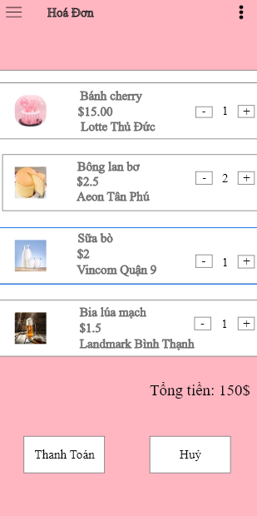

**Hình 15 Màn hình hóa đơn**

**Yêu cầu chức năng**

|  |  |  |  |
| --- | --- | --- | --- |
| Tiêu đề | Mô tả | Qui trình | Kết quả |
| Màn hình hóa đơn | * Custom listview * Radio button * 1 TextView và 1 EditText * 2 button thanh toán và hủy | N/A | N/A |
| Custom listview | Listview hiển thị thông tin sản phẩm trong cửa hàng: tên bánh, giá tiền, cừa hàng,... | Click vào | * Lấy ra adapter được click vào * Hiển thị ra danh sách các loại bánh có trong cửa hàng * Khi click vào sẽ hiển thị ra thông tin chi tiết của loại sản phẩm đó |
| TextView tổng tiền | Có chứa đoạn text “tổng tiền” | Thiết kế | * Hiển thi ra màn hình đoạn text “ tổng tiền” |
| EditText tổng tiền | Tổng số tiền cần thanh toán | Thiết kế | * Đọc dữ liệu từ Database hiển thị ra màn hình tổng số tiền cần thanh toán |
| Button thanh toán | Thanh toán hóa đơn | Click vào button thanh toán | * Khi người dùng click vào button thanh toán sẽ in ra hóa đơn và thanh toán cho người dùng * Kiểm tra lại các điều kiện nhập của người dùng. Thanh toán thành công sẽ lưu lại thông tin thanh toán của người dùng trong Database |
| Button hủy | * Hủy hóa đơn * Hóa đơn sẽ được xóa khỏi ListView | Click button hủy | * Xóa hóa đơn khỏi Database và cập nhật lại ListView |
| Radio Button | Thêm hoặc bớt số lượng sản phẩm | Click vào dấu “+” để thêm sản phẩm  Click vào dấu “-” để giảm đi một sản phẩm | Khi click “+” để thêm một sản phẩm số lượng sản phẩm trong đơn hàng sẽ được cập nhật lại và lưu vào trong Database  Ngược lại, khi click vào dấu “-” số lượng sản phẩm sẽ bị giảm đi 1 và dữ liệu về số lượng sản phẩm trong Database sẽ bị xóa đi 1 và được cập nhật lại |

1. **Chức năng #16: Màn hình giao diện**

o **Màn hình trợ giúp**

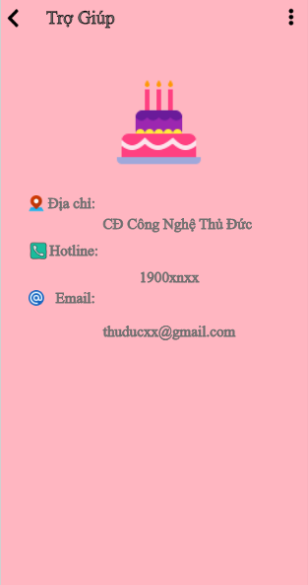

**Hình 16 Màn hình trợ giúp**

**Yêu cầu chức năng**

|  |  |  |  |
| --- | --- | --- | --- |
| Tiêu đề | Mô tả | Qui trình | Kết quả |
| Màn hình trợ giúp | * 1 images * 3 TextView và 3 EditText * 3 icon | N/A | N/A |
| 1 images | Hiển thị hình ảnh | Thiết kế và hiển thị ra màn hình | Hiển thị hình ảnh của cửa hàng |
| TetxView địa chỉ | Có chứa đoạn text “địa chỉ” | Thiết kế và hiển thị ra màn hình | Hiển thị đoạn text “địa chỉ ” ra màn hình |
| TetxView hotline | Có chứa đoạn text “hotline” | Thiết kế và hiển thị ra màn hình | Hiển thị đoạn text “hotline ” ra màn hình |
| TetxView email | Có chứa đoạn text “email” | Thiết kế và hiển thị ra màn hình | Hiển thị đoạn text “email ” ra màn hình |
| EditText thông tin | Hiển thị thông tin bao gồm: Địa chỉ, Hotline, Email. | Thiết kế và hiển thị ra màn hình | Đọc dữ liệu từ Database và hiển thị ra màn hình trợ giúp thông tin cửa hàng gồm: Địa chỉ, Hotline, Email |

1. **Chức năng #17: Màn hình giao diện**

o **Màn hình trợ giúp**

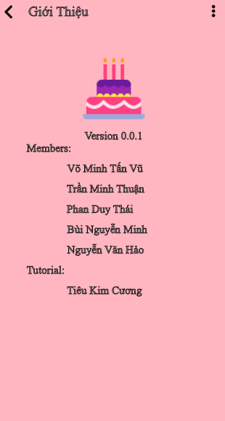

**Hình 17 Màn hình trợ giúp**

**Yêu cầu chức năng**

|  |  |  |  |
| --- | --- | --- | --- |
| Tiêu đề | Mô tả | Qui trình | Kết quả |
| Màn hình trợ giúp | * 1 images * 3 TextView và 3 EditText * 3 icon | N/A | N/A |
| 1 images | Hiển thị hình ảnh | Thiết kế và hiển thị ra màn hình | Hiển thị hình ảnh của cửa hàng |
| TetxView địa chỉ | Có chứa đoạn text “địa chỉ” | Thiết kế và hiển thị ra màn hình | Hiển thị đoạn text “địa chỉ ” ra màn hình |
| TetxView hotline | Có chứa đoạn text “hotline” | Thiết kế và hiển thị ra màn hình | Hiển thị đoạn text “hotline ” ra màn hình |
| TetxView email | Có chứa đoạn text “email” | Thiết kế và hiển thị ra màn hình | Hiển thị đoạn text “email ” ra màn hình |
| EditText thông tin | Hiển thị thông tin bao gồm: Địa chỉ, Hotline, Email. | Thiết kế và hiển thị ra màn hình | Đọc dữ liệu từ Database và hiển thị ra màn hình trợ giúp thông tin cửa hàng gồm: Members, Tutorial  Phiên bản ứng dụng:  Version 0.0.1 |

1. **Chức năng #18: Màn hình giao diện**

o **Màn hình tạo tài khoản**

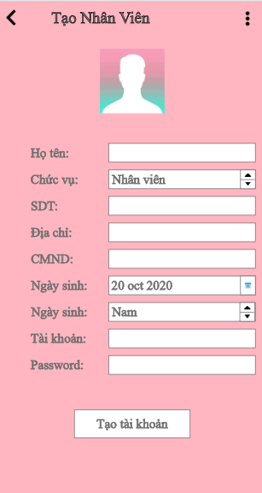

**Hình 18 Màn hình tạo tài khoản**

**Yêu cầu chức năng**

|  |  |  |  |
| --- | --- | --- | --- |
| Tiêu đề | Mô tả | Qui trình | Kết quả |
| Màn hình thông tin | * 1 images * 9 TextView và 6 EditText * 2 spinner * 1 radio button * Button tạo tài khoản | N/A | N/A |
| 1 images | Hiển thị hình ảnh | Thiết kế và hiển thị | Hiển thị hình ảnh của ngưởi đăng ký ra màn hình |
| TextView Tài khoản và Mật khẩu | * Chứa đoạn text “Tài Khoản” * Chứa đoạn text “Mật khẩu” | Thiết kế và hiển thị | Khi chọn đăng ký tài khoản sẽ hiển thị ra đoạn text chứa “Tài khoản” và “Mật khẩu” |
| EditText Tài khoản và mật khẩu | Nhập tên tài khoản và mật khẩu vào | Chọn và nhập | Nhập tài khoản và mật khẩu của mình vào và đăng ký |
| TextView thông tin người dùng: sđt, Email, địa chỉ, ngày sinh | * Chứa đoạn text “SĐT” * Chứa đoạn text “Email” * Chứa đoạn text “Địa chỉ” * Chứa đoạn text “ngày sinh” | Thiết kế và hiển thị | Hiển thị ra đoạn text chứa: “SĐT” và “Email”, “Địa chỉ”,”ngày sinh” |
| TextView Chức vụ | * Chứa đoạn text”chức vụ” | Thiết kế và hiển thị | Hiển thị đoạn text “chức vụ” ra màn hình |
| Spinner Chức vụ | * Lựa chọn chức vụ giữa Nhân viên và quản lý | Thiết kế | Hiển thị và lựa chọn chức vụ cho người đăng ký  Thông tin sẽ được lưu vào Database |
| Spinner giới tính | * Lựa chọn giới tính Nam, Nữ | Click vào spinner giới tính | Người tạo tài khoản click lựa chọn giới tính giữa Nam và Nữ  Dữ liệu sẽ được lưu vào Database |
| Button tạo tài khoản | * Nhập đúng các thông tin trong 6 trường EditText * Click Button tạo tài khoản để tạo tài khoản nhân viên | Click vào button tạo tài khoản | Sau khi điền đầy đủ thông tin người dùng nhấn nút sign up để đăng ký tài khoản.  Kiểm tra username và password trong database.   * Nếu tài khoản tồn tại thì sẽ đăng ký không thành công và ngược lại thì đăng ký thành công. |

1. **Chức năng #20: Màn hình giao diện**

o **Màn hình quản lý nhân sự**

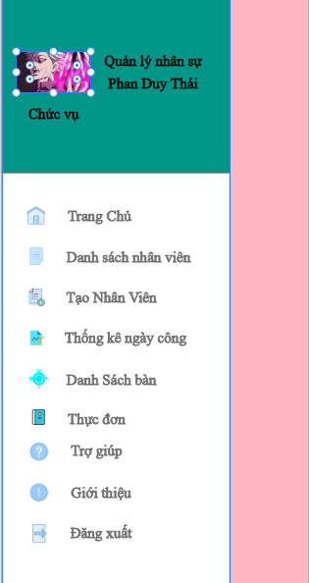

**Hình 20 Màn hình quản lý nhân sự**

**Yêu cầu chức năng**

|  |  |  |  |
| --- | --- | --- | --- |
| Tiêu đề | Mô tả | Qui trình | Kết quả |
| Màn hình thông tin | * 1 images * 3 TextView * 7 icon * 7 button | N/A | N/A |
| 1 images | Hiển thị hình ảnh | Thiết kế và hiển thị | Hiển thị hình ảnh của người dùng ra màn hình |
| TextView quản lý nhân sự | * Chứa đoạn text “quản lý nhân sự” | Thiết kế và hiển thị | Hiển thị ra đoạn text chứa “quản lý nhân sự” |
| TextView tên người quản lý | * Chứa đoạn text “tên người quản lý” | Thiết kế và hiển thị | Hiển thị ra đoạn text chứa “tên người quản lý” |
| Button trang chủ | * Chuyển sang màn hình trang chủ | Click vào button trang chủ | Khi click vào ngưởi dùng sẽ chuyển sang màn hình trang chủ |
| Button danh sách nhân viên | * Chuyển sang màn hình danh sách nhân viên | Click vào button nhân viên | Khi click vào ngưởi dùng sẽ chuyển sang màn hình danh sách nhân viên |
| Button tạo nhân viên | * Chuyển sang màn hình tạo nhân viên | click | Khi click vào ngưởi dùng sẽ chuyển sang màn hình tạo nhân viên |
| Button thống kê ngày công | * Chuyển sang màn hình thống kê ngày công | click | Khi click vào ngưởi dùng sẽ chuyển sang màn hình thống kê ngày công |
| Button giới thiệu | * Chuyển sang màn hình giới thiệu | click | Khi click vào ngưởi dùng sẽ chuyển sang màn hình giới thiệu |
| Button đăng xuất | * Thoát ra khỏi màn hình quản lý nhân sự | Click | Đăng xuất tài khoản và thoát khỏi màn hình quản lý nhân sự |
| Button giúp đỡ | * Chuyển sang màn hình giúp đỡ | click | Khi click vào ngưởi dùng sẽ chuyển sang màn hình giúp đỡ |
| TextView Chức vụ | * Chứa đoạn text “chức vụ” | Click | Hiển thị đoạn text “chức vụ” |

1. **Chức năng #20: Màn hình giao diện**

o **Màn hình danh sách nhân viên**

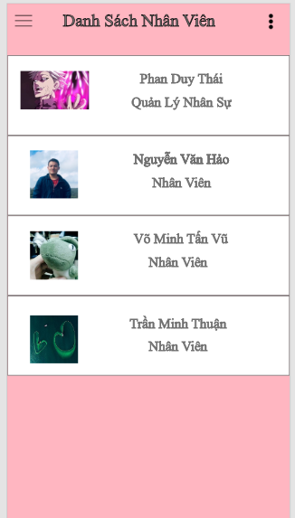

**Hình 20 Màn hình danh sách nhân viên**

**Yêu cầu chức năng**

|  |  |  |  |
| --- | --- | --- | --- |
| Tiêu đề | Mô tả | Qui trình | Kết quả |
| Màn hình giao diện | 1 Custom ListView  Images nhân viên  TextView họ tên và chức vụ | Thiết kế | Hoàn thành |
| Custom listview | Listview hiển thị thông tin nhân viên: họ tên, chức vụ | Thiết kế và hiển thị ra màn hình | * Lấy ra adapter được click vào * Đọc dữ liệu từ Database hiển thị ra danh sách các nhân viên. Khi click vào sẽ hiển thị ra thông tin chi tiết nhân viên |
| Images nhân viên | Hiển thị hình ảnh nhân viên | Thiết kế và hiển thị ra màn hình | Hiển thị hình ảnh nhân viên ra màn hình |
| TextView họ tên | Đoạn text có chứa “họ tên ” nhân viên | Thiết kế và hiển thị ra màn hình | Hiển thi đoạn text có chứa “họ tên” của nhân viên ra màn hình |
| TextView chức vụ | Đoạn text có chứa “chức vụ ” nhân viên | Thiết kế và hiển thị ra màn hình | Hiển thi đoạn text có chứa “chức vụ” của nhân viên ra màn hình |

1. **Chức năng #22: Màn hình giao diện**

o **Màn hình danh sách ngày công**

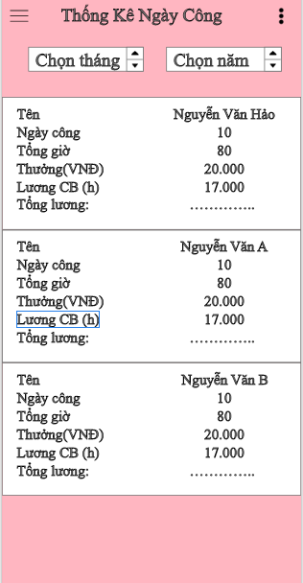

**Hình 21 Màn hình danh sách ngày công**

**Yêu cầu chức năng**

|  |  |  |  |
| --- | --- | --- | --- |
| Tiêu đề | Mô tả | Qui trình | Kết quả |
| Màn hình giao diện | 2 Spinner  1 Custom ListView hiển thị thông tin | Thiết kế và hiển thị ra màn hình | Hoàn thành |
| Spinner chọn tháng | Chọn tháng | Click vào Spinner chọn tháng | Người dùng click và chọn tháng  Dựa vào tháng đã chọn sẽ truy xuất từ Database danh sách ngày công của tháng đó |
| Spinner chọn năm | Chọn năm | Click vào Spinner chọn năm | Người dùng click và chọn năm  Dựa vào năm đã chọn sẽ truy xuất từ Database danh sách ngày công của năm đó |
| Custom ListView | Hiển thị tất cả thông tin, bao gồm: tên, ngày công, tổng giờ, tổng lương,… | Thiết kế và hiển thị ra màn hình | Đọc dữ liệu từ Database và hiển thị ra màn hình những thông tin của danh sách ngày công: tên, ngày công, tổng giờ,… |

1. **Chức năng #22: Màn hình giao diện**

o **Màn hình nhân viên**

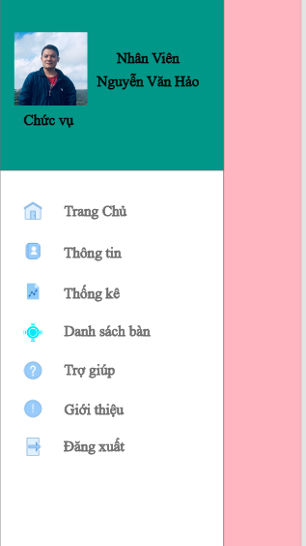

**Hình 22 Màn hình nhân viên**

**Yêu cầu chức năng**

|  |  |  |  |
| --- | --- | --- | --- |
| Tiêu đề | Mô tả | Qui trình | Kết quả |
| Màn hình thông tin | * 1 images nhân viên * 3 TextView * 7 icon * 7 button | N/A | N/A |
| Images nhân viên | Hiển thị hình ảnh nhân viên | Thiết kế và hiển thị | Hiển thị hình ảnh của nhân viên ra màn hình |
| TextView nhân viên | * Chứa đoạn text “quản lý nhân sự” | Thiết kế và hiển thị ra màn hình | Hiển thị ra đoạn text chứa “quản lý nhân sự” |
| TextView tên nhân viên | * Chứa đoạn text “tên người quản lý” | Thiết kế và hiển thị ra màn hình | Hiển thị ra đoạn text chứa “tên người quản lý” |
| Button trang chủ | * Chuyển sang màn hình trang chủ | Click vào button trang chủ | Khi click vào ngưởi dùng sẽ chuyển sang màn hình trang chủ |
| Button danh sách bàn | * Chuyển sang màn hình danh sách bàn | Click vào button danh sách bàn | Khi click vào button danh sách bàn dữ liệu được đọc từ Database và hiển thị ra màn hình danh sách bàn với đầy đủ thông tin |
| Button hóa đơn | * Chuyển sang màn hình thanh toán hóa đơn | Click button hóa đơn | Khi click vào button thanh toán hóa đơn dữ liệu được đọc từ Database và hiển thị ra màn hình thanh toán hóa đơn |
| Button thống kê | * Chuyển sang màn hình thống kê | Click button thống kê | Khi click vào button thống kê, dữ liệu sẽ được đọc từ Database và hiển thị ra màn hình thống kê với đầy đủ thông tin |
| Button giới thiệu | * Chuyển sang màn hình giới thiệu | Click vào button giới thiệu | Khi click vào button giới thiệu dữ liệu được đọc từ Database và hiển thị ra màn hình giới thiệu với đầy đủ thông tin |
| Button đăng xuất | * Thoát ra khỏi màn hình quản lý nhân sự | Click vào button đăng xuất | Đăng xuất tài khoản và thoát khỏi màn hình quản lý nhân sự |
| Button giúp đỡ | * Chuyển sang màn hình giúp đỡ | Click vào button giúp đỡ | Khi click vào button giúp đỡ dữ liệu được đọc từ Database và hiển thị ra màn hình giúp đỡ với đầy đủ thông tin gồm: Địa chỉ, hotline,… |
| TextView Chức vụ | * Chứa đoạn text “chức vụ” | Click button chức vụ | Hiển thị đoạn text “chức vụ” |

1. **Chức năng #23: Màn hình giao diện**

o **Màn hình thanh toán**

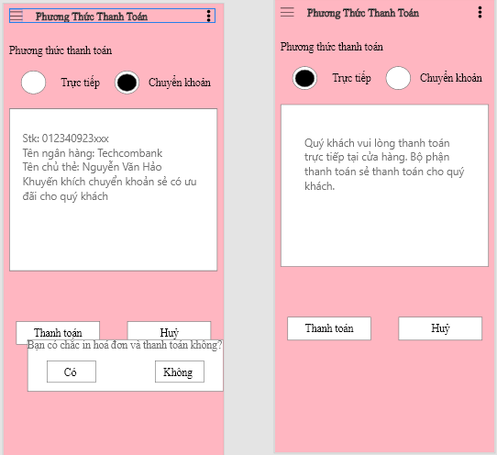

**Hình 23 Màn hình thanh toán**

**Yêu cầu chức năng**

|  |  |  |  |
| --- | --- | --- | --- |
| Tiêu đề | Mô tả | Qui trình | Kết quả |
| Màn hình thanh toán | 2 button thanh toán và hủy  2 textview  1 radio button | N/A | N/A |
| Radio button thanh toán | Click vào để chọn phương thức thanh toán  Người dùng có thể lựa chọn phương thức thanh toán trực tiếp hoặc chuyển khoản | Click vào Radio Button để chọn một trong hai phương thức thanh toán | * Thanh toán trực tiếp : người dùng sẽ đến cửa hàng và thanh toán tại cửa hàng * Thanh toán chuyển khoản: Người dùng sẽ sử dụng tài khoản ngân hàng để thanh toán tại nhà |
| TextView Phương thức thanh toán | Chứa đoạn text “phương thức thanh toán” | Thiết kế | Hiển thị đoạn text “phương thức thanh toán ra màn hình” |
| TextView chứa thông tin | Bao gồm số tài khoản, tên ngân hàng, tên chủ thẻ và dòng khuyến khích người dùng | Thiết kế và in ra màn hình | Hiển thị ra một số thông tin như: số tài khoản, tên ngân hàng, tên chủ thẻ và dòng khuyến khích người dùng |
| Button thanh toán | * Người dùng thanh toán * Hiển thị Alert thông báo cho người dùng (chọn có hoặc không) | Click button thanh toán | * Kiểm tra các điều kiện nhập của người dùng * Sau khi thanh toán in ra hóa đơn và lưu dữ liệu vào Database |
| Button hủy | Hủy quá trình thanh toán | Click vào button hủy | Khi click vào button hủy sẽ hủy quá trình thanh toán và quay lại màn hình hóa đơn |

1. **Chức năng #24: Màn hình giao diện**

o **Màn hình chi tiết bàn**



**Hình 24 Màn hình chi tiết bàn**

**Yêu cầu chức năng**

|  |  |  |  |
| --- | --- | --- | --- |
| Tiêu đề | Mô tả | Qui trình | Kết quả |
| Màn hình chi tiết bàn | 1 image bàn  3 TextView và 3 EditText về thông tin bàn | N/A | N/A |
| Image bàn | Chứa hình ảnh bàn | Thiết kế | Hiển thị ảnh bàn ra màn hình |
| TextView tên bàn | Chứa đoạn text “tên bàn” | Thiết kế | Hiển thị đoạn text “tên bàn ra màn hình” |
| TextView số người | Chứa đoạn text “số người” | Thiết kế | Hiển thị đoạn text “số người” |
| TextView khu vực | Chứa đoạn text “khu vực” | Thiết kế | Hiển thị đoạn text “khu vực” |
| EditText thông tin bàn | Bao gồm: tên bàn, tên khu vực, số người | Thiết kế | Hiển thị thông tin bàn ra màn hình, bao gồm:  tên bàn, tên khu vực, số người |

1. **Chức năng #25: Màn hình giao diện**

o **Màn hình tạo món**

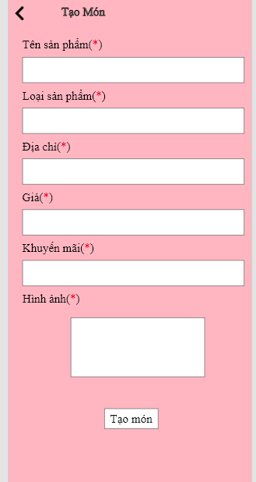

**Hình 25 Màn hình tạo món**

**Yêu cầu chức năng**

|  |  |  |  |
| --- | --- | --- | --- |
| Tiêu đề | Mô tả | Qui trình | Kết quả |
| Màn hình tạo món | 5 TextView và 5 EditText  1 Image, 1 button tạo món | N/A | N/A |
| Image món | Chứa hình ảnh của món được tạo | Thiết kế và hiển thị ra màn hình | Hiển thị ra màn hình ảnh của món được tạo |
| Button tạo món | Tạo thêm món ăn mới | Click vào button tạo món | Khi click vào button tạo món sẽ tạo và thêm một món mới vào danh sách món ăn  Món mới được tạo sẽ được lưu vào Database |
| TextView tên sản phẩm | Chứa đoạn text “tên sản phẩm” | Thiết kế và hiển thị ra màn hình | Hiển thị đoạn text “tên sản phẩm” ra màn hình |
| TextView loại sản phẩm | Chứa đoạn text “loại sản phẩm” | Thiết kế và hiển thị ra màn hình | Hiển thị đoạn text “loại sản phẩm” ra màn hình |
| TextView giá | Chứa đoạn text “giá” | Thiết kế và hiển thị ra màn hình ế | Hiển thị đoạn text “giá” ra màn hình |
| TextView địa chỉ | Chứa đoạn text “địa chỉ” | Thiết kế và hiển thị ra màn hình | Hiển thị đoạn text “địa chỉ” ra màn hình |
| TextView khuyến mãi | Chứa đoạn text “khuyến mãi” | Thiết kế và hiển thị ra màn hình | Hiển thị đoạn text “khuyến mãi” ra màn hình |
| EditText tên sản phẩm | Nhập vào tên món mới | Click và nhập | Nhập tên sản phẩm và hiển thị ra màn hình |
| EditText loại sản phẩm | Nhập vào loại sản phẩm | Click và nhập | Nhập loại sản phẩm và hiển thị ra màn hình |
| EditText giá sản phẩm | Nhập vào giá món mới | Click và nhập | Nhập giá sản phẩm và hiển thị ra màn hình |
| EditText địa chỉ | Nhập vào địa chỉ | Click và nhập | Nhập địa chỉ và hiển thị ra màn hình |
| EditText khuyến mãi | Nhập vào thông tin khuyến mãi | Click và nhập | Nhập vào thông tin khuyến mãi và hiển thị ra màn hình |

1. **Chức năng #26: Màn hình giao diện**

o **Màn hình sửa món**

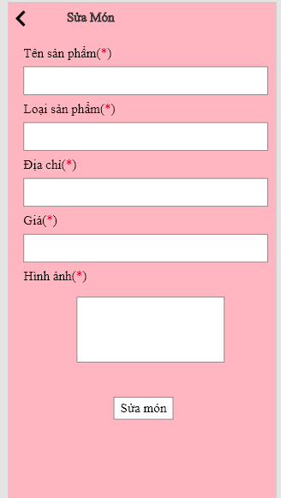

**Hình 26 Màn hình sửa món**

**Yêu cầu chức năng**

|  |  |  |  |
| --- | --- | --- | --- |
| Tiêu đề | Mô tả | Qui trình | Kết quả |
| Màn hình tạo món | 5 TextView và 5 EditText  1 Image, 1 button sửa món | N/A | N/A |
| Image món | Chứa hình ảnh của món được tạo | Thiết kế và hiển thị ra màn hình | Hiển thị ra màn hình ảnh của món được tạo |
| Button sửa món | Sửa lại thông tin chi tiết của món hoặc thay đổi món | Click vào button sửa món | * Lưu thông tin món vừa chỉnh sửa vào trong Database * Chuyển đến màn hình món ăn * Xóa hết mọi thông tin món cũ khỏi Database |
| TextView tên sản phẩm | Chứa đoạn text “tên sản phẩm” | Thiết kế và hiển thị ra màn hình | Hiển thị đoạn text “tên sản phẩm” ra màn hình |
| TextView loại sản phẩm | Chứa đoạn text “loại sản phẩm” | Thiết kế và hiển thị ra màn hình | Hiển thị đoạn text “loại sản phẩm” ra màn hình |
| TextView giá | Chứa đoạn text “giá” | Thiết kế và hiển thị ra màn hình | Hiển thị đoạn text “giá” ra màn hình |
| TextView địa chỉ | Chứa đoạn text “địa chỉ” | Thiết kế và hiển thị ra màn hình | Hiển thị đoạn text “địa chỉ” ra màn hình |
| TextView khuyến mãi | Chứa đoạn text “khuyến mãi” | Thiết kế và hiển thị ra màn hình | Hiển thị đoạn text “khuyến mãi” ra màn hình |
| EditText tên món | Nhập vào tên món | Click và nhập | Nhập tên món và hiển thị ra màn hình |
| EditText loại sản phẩm | Nhập vào loại sản phẩm | Click và nhập | Nhập loại sản phẩm và hiển thị ra màn hình |
| EditText món | Nhập vào giá món | Click và nhập | Nhập giá món và hiển thị ra màn hình |
| EditText địa chỉ | Nhập vào địa chỉ | Click và nhập | Nhập địa chỉ và hiển thị ra màn hình |
| EditText khuyến mãi | Nhập vào thông tin khuyến mãi | Click và nhập | Nhập vào thông tin khuyến mãi và hiển thị ra màn hình |